Učíme digitálně

příručka pro ředitele

**Obsah**

**1Úvod 1**

**1.1 Co je potřeba 2**

**2Profil škola21 3**

**2.1 Charakteristika 3**

**2.2 Jak na to 4**

**3Počítače 7**

**3.1 Charakteristika 7**

**3.2 Hardware 7**

**3.2.1Paměť a ukládání dat 8**

**3.2.2Úložiště mimo počítače 8**

**3.3Software 8**

**3.3.1Operační systém 9**

**3.3.2Aplikační software a jeho instalace 12**

**3.3.3Licence software 13**

**3.3.4Autorská práva k informacím použitých ve výuce 16**

**3.4Typy dotykových zařízení 18**

**4Sítě 20**

**4.1Lokální sítě 20**

**4.1.1Charakteristika 20**

**4.1.2Operační systém pro server 21**

**4.1.3Zabezpečení lokálních sítí 21**

**4.2Internet 22**

**4.2.1Charakteristika 22**

**4.2.2Připojení k internetu 23**

**4.2.3Služby internetu 24**

**4.2.4Zabezpečení sítě 26**

**4.2.5Hrozby na internetu 28**

**5Cloud computing 37**

**5.1Cloudové služby 38**

**5.1.1iCloud 38**

**5.1.2Google Drive 38**

**5.1.3Microsoft OneDrive 39**

**5.1.4Microsoft Office 365 43**

**5.1.5Správa OneDrive a Office 365 43**

**5.1.6Další cloudové služby 46**

**5.1.7Cloud do budoucna 47**

**6Zdroje 48**

**Úvod**

*Tato kniha je určena jako pomůcka pro ředitele, učitele základních škol a vysvětluje základní pojmy a podstaty z PC světa.*

Vzhledem k tomu, že se doba neustále posunuje a technologie zabírá čím dál větší procento v našich životech, není se čemu divit, že se tak děje i v životech našich dětí. Děti přicházejí do styku s technologiemi již před předškolním věkem. S těmito předměty vyrůstají a dokonce nás dospělé v určitých věcech předčí. Je to nevyhnutelný fakt, kterému se v rozumné míře už nevyhneme. Proto je důležité, abychom se sami naučili IT technologie ovládat a ukázat tak dětem, jakým způsobem se tyto technologie využívají a jaký mají záměr. Tím, že se naučíme porozumět této moderní oblasti, získáme větší pravomoc a budeme moci lépe využívat potenciál jak náš, tak i ten dětský.

**Co je potřeba**

Co je třeba k vytvoření ideálních podmínek pro využívání ICT při svých vzdělávacích cílech?

1. Technika – je potřeba mít k dispozici funkční, moderní techniku, která bude dostupná pro vyučující i žáky. Je nutné si uvědomit, že nestačí tyto zařízení pouze koupit, ale starat se o ně (správa sítě) a správně propojit připojení (lokální síť, internet). Jedině tehdy budeme využívat naplno svůj potenciál a můžeme se poohlížet po dalším vybavení (tablety, bezdrátová síť wi-fi, apod.)
2. Proškolený personál – jestliže máme k dispozici správně vybavenou techniku, ale personál s ním neumí pracovat, pak je nám technické vybavení k ničemu. Učitelé by měli rozumět základním pojmům, mít minimálně uživatelské znalosti a možnost vzdělávat se dále (ať už v rámci školení, příruček nebo samoukou).
3. Praxe – převedení znalostí do praxe. Je nutné, aby personál věděl, jak naučené informace převést do praxe a co nejúčinněji je využívat. Proto by zejména ředitelé měli znát další souvislosti využití ICT ve škole. Učitelé by pak měli mít možnost se dále zdokonalovat v práci s ICT a sdílet své nápady s ostatními kolegy. Náplní projektu je, aby byly pedagogové schopni plně využívat ICT při výuce a zároveň i při správě školy.
4. Vzdělávací materiály – jednodušší plánování výuky je další bod, který souvisí s IT technologiemi. Učitelé by měli být schopni využívat nástroje k tomu, aby zefektivnili svou práci. K tomu jim poslouží znalost kvalitních vzdělávacích materiálů, výukových programů, testů, apod. (např. Dumy).
5. Komplexní využití ICT ve škole – nakonec je žádoucí, všechny tyto body spojit a vytvořit tak komplexní, cílený a dlouhodobý plán využitá ICT ve škole, který bude podporovat systém výuky a činnosti školy jak ředitele, učitelů, tak i žáků.

**Profil škola21**

## Charakteristika

Profil škola21 je nástroj, který dokáže jednoduše a přehledně vyhodnotit na kolik využíváte zapojení ICT do chodu vaší školy. Je vypracován odborníky a MŠMT vyžadován ve všech projektech. Vzhledem k tomu, že využívání ICT v celkovém vedení školy je náročný proces, může se často na některé odvětví opomenout. Profil škola21 umožňuje ředitelům škol zjistit, v které oblasti má škola rezervy, kde je potřeba zasáhnout urgentně a které části je naopak věnován čas dostatečně. Nástroj Profil21 proto šetří čas i práci. Ideální je tento nástroj používat pro evaluaci hotového projektu, proto se používá před a po dodělání projektu souvisejícím s nasazení ICT ve škole.

Více se můžete dočíst zde: <http://skola21.rvp.cz/>

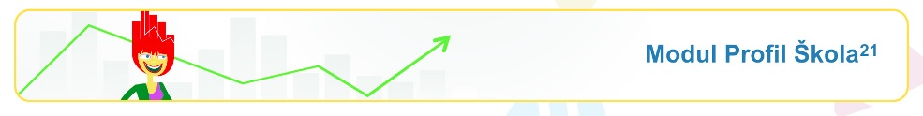

## Jak na to

1. Před zahájením projektu zadáme do nástroje vstupní informace. Vytvoříme si tedy vstupní profil školy. Tento profil vytvoříme na stránce <http://skola21.rvp.cz/> pod odkazem: **Vytvořte, upravujte ICT profil své školy**. Zde máte k výběru 3 možnosti:

*pro vytvoření profilu je nutné být registrovaný na portálu RVP

* 1. Přihlášení – je určené pro uživatele již registrované.
  2. Přihlášení pomocí OpenID – je určené pro uživatele využívající službu OpenID (přihlašování jedním uživatelským účtem k různým webovým serverům )
  3. Registrace – je určená pro uživatele nově příchozí.

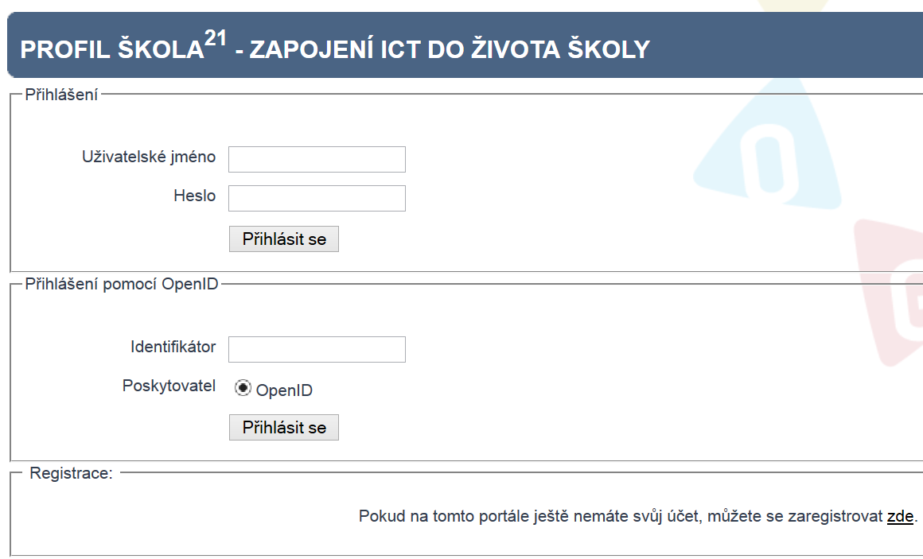

1. Po vytvoření nového profilu začínáme vyplňovat vstupní informace. Profil škola21 vás v tomto sama provede. V pravém panelu můžeme najít indikátory, podle kterých se při vyplňování budete orientovat. Indikátory slouží jako autoevaluační body, které nám pomohou zjistit, jak na tom momentálně jsme a kam plánujeme s projektem dojít. Indikátory rozřazujeme takto: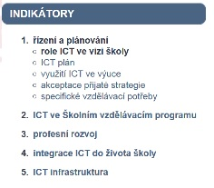
   1. řízení a plánování
   2. ICT ve Školním vzdělávacím programu
   3. profesní rozvoj
   4. integrace ICT do života školy
   5. ICT infrastruktura

Otázky jsou buď uzavřené nebo je možnost napsat si vlastní poznámky, které povedou k celkovému zlepšení naší situace. Svoje odpovědi uložíme a tím se přesuneme k další otázce.

1. Zadání výstupního profilu uskutečníme tak, že k našemu stávajícímu profilu vytvoříme nový. Zde zadáme své výstupní informace stejným způsobem, jakým jsme zadávaly ty vstupní.
2. Při vyhodnocení veškerých zadaných informací se nám ukážou výsledky ve formě grafu. Můžeme se zde podívat i na porovnání naší školy s průměrem ostatních škol ČR. Toto přehledné grafické znázornění nám umožní první objektivní porovnání, podle kterého si můžeme vyvodit další opatření.

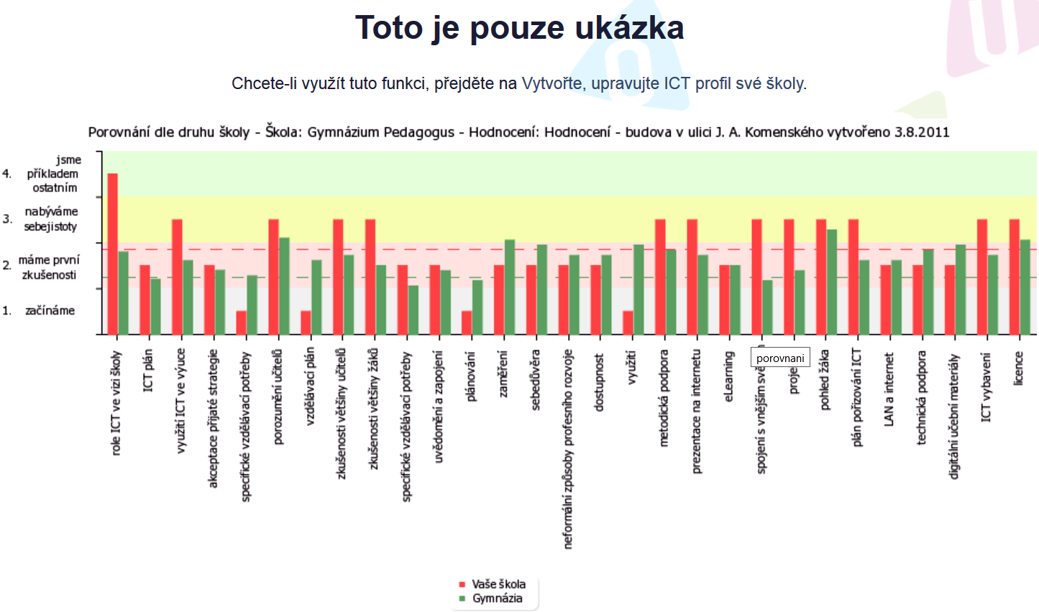

*\* Nutno říct, že před celým tímto procesem si můžete založit profil zkušební, který je anonymní a provede vás profilem21 tak, abyste měli ponětí o tom, jak nástroj funguje a jaké otázky vám bude pokládat.*

**Počítače**

## Charakteristika

Počítač je elektronické zařízení, které svými programy zpracovává data a ukládá je na různá úložiště. Skládá se ze dvou částí a to hardware a software. Hardware jsou viditelné, hmatatelné součástky počítače (procesor, základní deska, paměť RAM, pevný disk, atd.). Software je naopak sada všech počítačových programů (data, operační systém, programy) a povětšinou k němu jako uživatelé potřebujeme licenci od původních autorů.

**Hardware**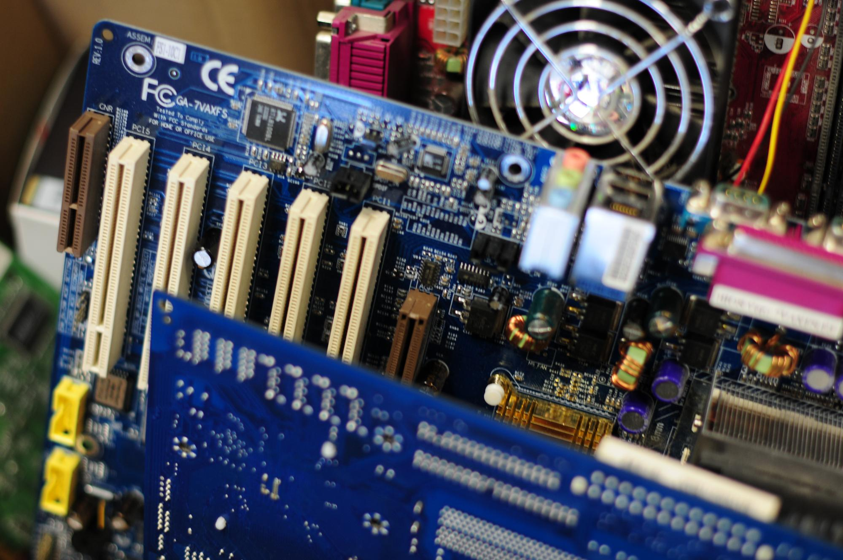

Je technické vybavení počítače.

Běžný počítač obsahuje:

* počítačová skříň – obalová skříň bez vybavení
* základní deska – většina elektronických částí počítače
  + procesor – vykonává strojové funkce, ze kterých je složen program
  + operační paměť – jsou na ni dočasně ukládány data, které využívá procesor
  + sběrnice – slouží k připojení rozšiřujících karet
    - grafická karta – vytváří obraz, který dále překládá do monitoru
    - zvuková karta – vytváří signál, který překládá do reproduktorů jako zvuk
    - síťová karta – slouží k možnosti připojení k počítačové síti a dalším zařízením
* pevný disk – slouží k uložení dlouhodobých dat
* zdroj – určen pro elektrické napájení
* monitor – zprostředkovává informace uživateli
* další vstupní-výstupní zařízení (myš, klávesnice, tiskárna, kopírka, atd.)

### Paměť a ukládání dat

Počítač má dva druhy paměti – operační paměť a disky.

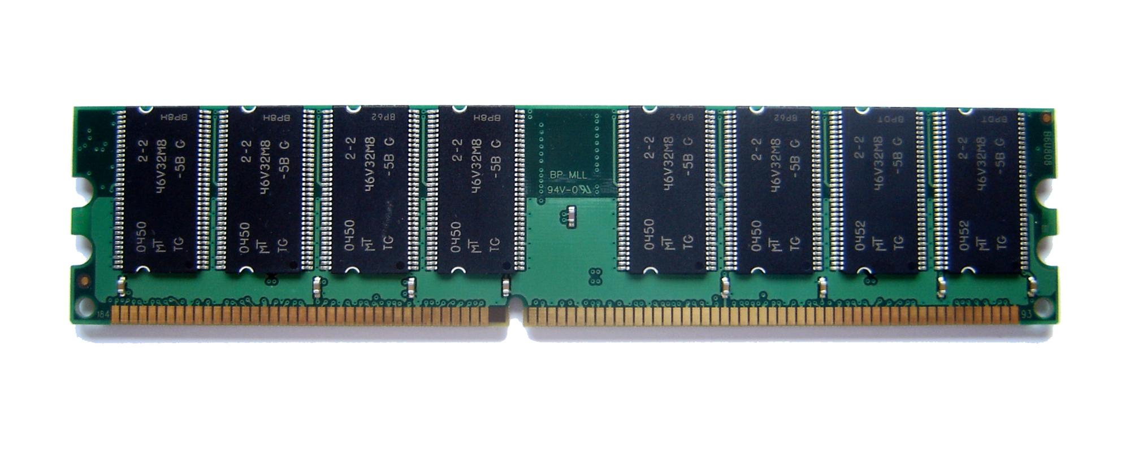

**Operační paměť (paměť RAM)** využíváme tehdy, pokud je počítač zapnutý. Slouží totiž k dočasnému uložení a zpracování dat. Procesor ji adresuje přímo, protože je rychlejší. Po vypnutí počítače se většina dat s operační paměti ztratí.

**Pevný disk** nebo-li **hard disk** je tedy paměť, kde se ukládají veškerá data, které chceme mít v počítači uloženy. Je pomalejší, ale informace se v něm po vypnutí přístroje neztrácí (při správném používání). Disky na uložení dat můžou být i v jiných formách jako například externí (vnější) nebo třeba USB flash disk.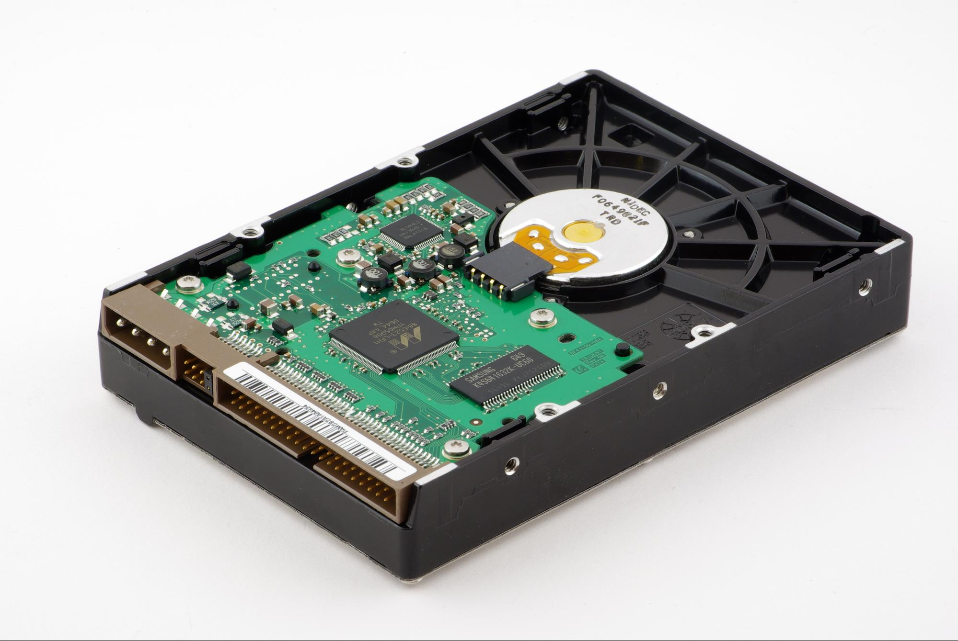

V reálném životě to tedy probíhá takto. Pokud spustíme soubor (program, dokument), načte se nám z disku do operační paměti, která dokáže rychleji zpracovávat data, a objeví se na obrazovce. My vytvoříme nebo upravíme dokument a ten následně uložíme zpátky do disku.

### Úložiště mimo počítače

V dnešní době, kdy data zabírají čím dál tím větší místo (ukládáme videa, filmy, fotky, programy i dokumenty), nám klasické disky s jejich kapacitou přestávají stačit. Můžeme tedy své data ukládat mimo pevné i externí disky a to na lokálních sítích nebo na internetu.

**Software**

Jedná se o počítačové programy, které vytvářejí nějakou činnost. Můžeme ho dělit na systémový software (operační systém) a aplikační software (programy umožňující vykonávání užitečné činnosti).

### Operační systém

Je základní programové vybavení počítače, kterým ho dokážeme ovládat. OS jedná jako prostředník mezi vstupními informacemi a hardwarem. Umožňuje nám s počítačem pracovat. Stejný hardware můžeme ovládat různými operačními systémy. Podle toho jaký zvolíme, určujeme jaké rozšiřující programy můžeme do počítače nahrávat a užívat je.

#### Typy operačních systémů

* **Windows** – v České republice nejznámější a nejvyhledávanější OS od firmy Microsoft. Momentálně v počítačích nalezneme nejnovější formu a to Windows 8 (8.1) a v telefonech pak Windows Phone OS 8.1 (převážně u značky Nokia).
* **OS X** (dříve Mac OS X) – populární OS převážně v USA, kterou vyvíjí firma Apple Inc. Zvláštností je, že tento systém je plně přizpůsoben pouze počítačům značky Macintosh, pro větší kompatibilitu hardware a sofware. Nejnovější plná verze pro počítače je OS X 10.9 Mavericks a v telefonech či tabletech iOS 7.1.2 (značka iPhone, iPad)
* **GNU Linux** – na počet zařízení (ne jen počítačů) nejpoužívanější OS na světě. Jedná se o volně šiřitelný software, tudíž je možné ho zdarma používat i dále distribuovat. Nejnovější verze pro počítače je Linux 3.16.
* **Google Chrome OS** – operační systém s linuxovým jádrem společnosti Google Inc. Zaměřuje se spíše na netbooky a mobilní zařízení. Ze stejné rodiny pro mobilní telefony pochází OS Android.

#### Operační systém Windows 8 (8.1)

Jedná se o první aktualizaci Windows 8. Nejnovější verze OS Windows je vhodná pro všechny školní účely. Pedagogický personál již po většinou má zkušenosti s operačním systémem rodiny Windows. Díky tomu, že je tak rozšířený, nebude pravděpodobně problém zapojit systém do lokální sítě školy (primárně pokud škola již na serveru Windows používá). Obsahuje běžné všeobecně používané konektory (USB, HDMI) a proto je velice dostupné k nim připojit klasické výstupní zařízení (monitory, myši, klávesnice, aj.).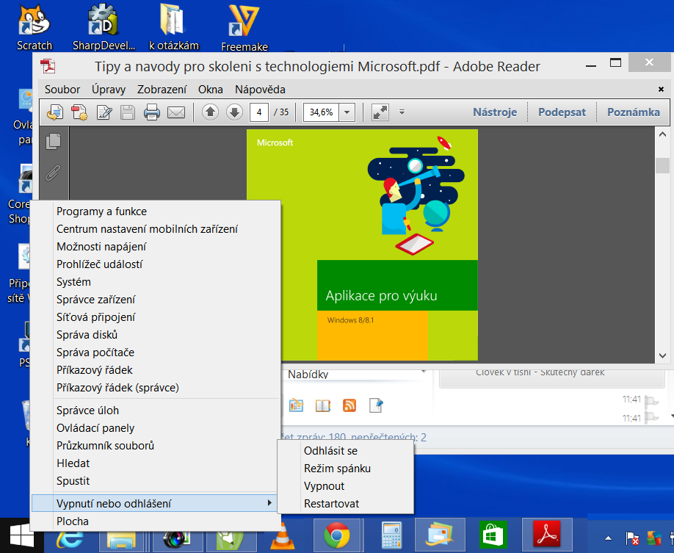

Najdeme v něm víceméně dva systémy na jednom počítači – okenní a dlaždicový. Tyto systémy můžou pracovat dohromady a nebo fungovat jako samostatné jednotky. Mají ovšem nastavení průhledného pozadí v prostředí Start menu, tudíž má stejné pozadí na ploše i v prostředí dlaždic.

* Okenní systém – klasický systém, který zná každý běžný uživatel Windows. Jedná se o otevírání, zavírání a pracování v tzv. oknech, které změnily pouze grafickou úpravu. Za jedinou větší změnu považujeme odlišnou funkci tlačítka Start, které nás v novém systému přesměruje obrazovku s dlaždicemi.
* Dlaždicový systém – známe převážně z moderních mobilních telefonů. Je upravený pro dotykové ovládaní a jako pro takové je ideální svou velikostí a umístěním. Určený je i pro spouštění programů, pro tuto funkci je mírně nepřehledný.

Jak už dřívější text naznačuje systém je kompatibilní pro dotykové ovládání, ale zároveň zůstává možnost klasického ovládaní myší a klávesnicí. Je proto vhodná pro prezentaci látky, vytváření nového prostředí pro žáky a jiné multimediální funkce. Přitom se nemusíte bát, že ztratíte pohodlí klasického ovládání, které je vhodnější pro vytváření dokumentů. Aplikace na dotykové i klasické ovládání se dají nahrát do operačního systému Windows 8.1 oboje. Pokud máte tedy zakoupené aplikace pro starší verze systému Windows, nemusíte se bát, že byste je dále nemohli využívat.

*\* Windows 8 RT*

*Je verze systému Windows 8, která neobsahuje prostředí pro okenní programy. Nepůjdou na ní tedy instalovat a spouštět starší programy. Umožňuje pouze použití integrovaných aplikací a aplikací stažených z Windows Store. Tato verze bývá předinstalována na (levných) tabletech a jejich využití se proto nedoporučuje.*

#### V projektu se dodávají zařízení se systémem Windows 8.1 s OEM licencí. Co to znamená?

Systém Windows 8.1. jsme si již popsali výše. OEM verze není žádná jiná verze systému, jedná se o pouhé označení systému dodávaného přímo s nějakým zařízením. Je tedy možnost zakoupit si pouze zařízení a k němu pak dokoupit operační systém a nebo zařízení přímo s OEM systémem. OEM licence znamená, že zařízení budou ošetřeny licencí tohoto systému. Licence se dá sehnat různými způsoby a v našem případě se bude jednat o zakoupení licence Apple OS (některé firmy tomu raději říkají „základní systém“) a zároveň s upgradem na MS Windows 8.

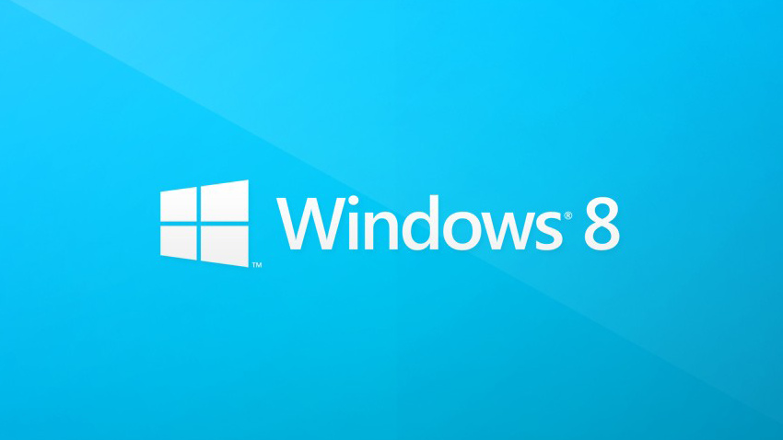

### Aplikační software a jeho instalace

Aplikační software nebo-li programy, které se vážou na nahraný operační systém jsou důležité komponenty rozšiřující výbavu a možnosti vašeho zařízení. Dříve se takové programy zakupovaly, dovážely a následně přes DVD nahrávaly do počítačů. V dnešní době je již takový způsob překonán, vzhledem k tomu, že byl náročný, zdlouhavý a drahý. Proto si u nových operačních systémů můžeme programy zakoupit a instalovat z autorizovaných online obchodů tzv. Store.

Každý z typů OS, které jsme si již vypsali, má svůj vlastní Store.

* **Windows Store** – je, jak už název naznačuje, určen pro OS Windows 8 a je podporovaný firmou Microsoft. Aplikace, které se zde dají zakoupit či zdarma stáhnout jsou určené pro dotykové ovládání. Firma Microsoft se zaručuje, že tyto aplikace budou plně kompatibilní s operačním systémem a nebudou obsahovat žádné viry nebo malware.
* **Apple Store** – je obchod určený pro uživatele zařízení firmy Apple. Jedná se o aplikace převážně placené a dají se využívat pouze na operačních systémech OS X.
* **Google Play** – obchod určený pro aplikace na OS Google Android.

#### 

#### Instalace aplikačního software z Windows Store

V našem případě nás bude zajímat, jak nainstalovat aplikace na Windows 8.1. Na naší úvodní obrazovce rozklikneme tlačítko start, kde se objeví dlaždicový systém. Zde vybere dlaždici „Store“. V tomto online obchodě můžeme aplikace jednoduše vyhledávat (pod lupou podle názvu) nebo obchod procházet a vybírat si z něj aplikace dle své volby. Pokud aplikace rozklikneme, můžeme sledovat její stručný popis, cenu, hodnocení a recenze ostatních uživatelů. Pokud se nám zalíbila, klikneme na tlačítko „instalovat“. Tímto se nám aplikace během několika sekund či minut sama instaluje do našeho systému.

Všechny takto zaplacené aplikace kupujeme společně s licencí. S každým nákupem obdržíme fakturu, která nám slouží jako doklad o licenci. Aktualizaci těchto aplikací i licencí si zajišťuje operační systém sám. Vždy po vydání nějakého updatu vás na to upozorní a vybídne ke stáhnutí daných aktualizací.

Nutné je také zmínit, že instalace aplikací se neváže na konkrétní zařízení, na kterém k instalaci došlo. Instalace jsou provázané s vašim uživatelským účtem u firmy Microsoft a tudíž se vám instalují na každé zařízení, na kterém se k vašemu uživatelskému účtu připojíte.

### Licence software

#### Charakteristika

Stejně jako se kupuje hardwarové zařízení, musíme platit i za to softwarové. Tímto nákupem získáme licenci na využití programu, která nám dává právo program užívat. V úředním jazyce považujeme licenci jako úřední souhlas s provozováním činnosti. Je to z toho důvodu, že je program považován za autorské dílo a jeho tvůrci k němu mají svá autorská práva. Někteří tvůrci ovšem nechávají svá díla zadarmo. Musíme ovšem počítat i s možností, že může dojít k situaci, kdy jsou licenční práva zdarma jen pro domácí využití nikoliv ke komerčním účelům, ke kterým patří i školy.

Veškeré podmínky k užití máme vypsané v licenční smlouvě. Při porušení těchto podmínek se může jednat o trestný čin (kontroluje specializované oddělení Policie ČR) a proto je nutné mít licenční práva nastudované. Ovšem veškeré licenční smlouvy podléhají zákoníku ČR. Proto pokud licenční smlouva zakazuje něco, co není ustanovené v zákonech (např. prodej licence dalšímu subjektu), je toto ustanovení neplatné.

#### Open source licence

Open source je rozvíjející model, který podporuje univerzální přístup přes bezplatnou licenci. Celý model funguje na principu šíření programů spolu se zdrojovým kódem. V takovém případě si může kdokoliv zdrojový kód nastudovat a zároveň má povolení jej upravovat, opravovat a doplňovat. Může dokonce kód použít ve svém programu, ovšem pod podmínkou, že jeho program znovu bude open sourcový. Přesné podmínky stanovuje licence GPL (General Public Licence – všeobecná veřejná licence). Nejrozšířenější takovou licencí je GNU/GPL (GNU General Public Licence).

Model open source získal své stabilní postavení s nástupem Internetu díky související potřebě po masivní modernizaci. Tímto vším dochází k neustálému vývoji a vylepšování těchto programů, vzhledem k velkému množství koordinovaných účastníků, kteří spolupracují na vytvoření produktu nebo služby.

Nevýhody tohoto modelu jsou jeho správa a veřejná neznalost práce v programech. Vzhledem k tomu, že se jedná o programy rychle se vyvíjející, je jejich správa poměrně komplikovaná a povětšinou je potřeba zaměstnat externího správce. S tím souvisí i fakt, že se o tyto programy veřejnost nezajímá tak, jak by měla a proto pokud chceme open source programy používat, je třeba své zaměstnance zaškolit. Zároveň v ČR máme zažité jiné programy a jejich znalost rodiče či zaměstnavatelé často vyžadují. Ukázkovým příkladem je používání MS Office (Word, Excel, PowerPoint), kdy bychom místo nich mohli používat zdarma Libre Office (Writer, Calc, Impress).

Pro větší osvětu si můžete prostudovat více open source programů. K nabídce máte třeba:

* Google Chrome - webový prohlížeč
* Mozilla Firefox - webový prohlížeč
* GIMP – grafický editor
* Sharp Developer – programovací prostředí
* VLC Media Player - multimediální přehrávač
* Moodle - Learning Management System - systém pro řízení výuky
* FreeMind - editor myšlenkových map
* 7-ZIP – kompresní program

#### Licence firmy Microsoft



##### Licence OS Windows 8

Licence operačního systému není nijak zvýhodněná pro školy. Každý ji může získat dvěma způsoby. Krabicová licence je ta, která se zakoupí až po obdržení zařízení, na které chceme operační systém nainstalovat. Obsahuje instalační médium a klíč a je přenosná. Můžeme ji tudíž odinstalovat a nainstalovat na jiné zařízení. OEM licence je vázána přímo k zařízení, se kterým byla kupována. Není tedy přenosná a díky tomu se jedná o levnější variantu.

##### Licence ostatních programů

Licenční programy se rozdělují na dva typy (oba zohledňují ceny pro školy):

* Jednotlivé licence programů a jejich balíků – vázané na jednotlivé počítače (např. MS Office).
  + **Microsoft Select Plus** – licenční program, který zaplatíme jednorázově na určitý počítač a dál se nebude měnit.
  + **Microsoft School Agreement** – licenční program na konkrétní počítač, který platíme formou každoročních poplatků za aktualizaci počtu zařízení a verze programů
* Multilicence mnoho programů – jsou vázané na počet pracovníků školy, kteří s počítači pracují.
  + **Open Value Subscription** – licenční program, který automaticky pokrývá licence všech zařízení ve škole.

##### Licence cloudových služeb

Licence služby MS OneDrive je pro uživatele s účtem Microsoft zdarma. Stejně tak MS Office 365 verze A2. V té nalezneme úložiště, elektronickou poštu, kontakty, kalendář, vytváření a správa dokumentů a prezentací, užívání vlastního názvu domény, online hovory. MS Office 365 verze A3 je po zkušební verzi zpoplatněna. V této verzi najdeme navíc neomezenou kapacitu e-mailové schránky, zálohování, Office Proffesional Plus až pro 5 zařízení na 1 uživatele, eDiscovery nástroje, zanechávání mluvených vzkazů.

### Autorská práva k informacím použitých ve výuce

Celé znění zákona můžete najít například zde: <http://www.zakonyprolidi.cz/cs/2000-121>

#### Autorský zákon 121/2000 Sb. § 31:

* Citace
  + *(1)* Do práva autorského nezasahuje ten, kdo
    - *a)* užije v odůvodněné míře výňatky ze zveřejněných děl jiných autorů ve svém díle,
    - *b)* užije výňatky z díla nebo drobná celá díla pro účely kritiky nebo recenze vztahující se k takovému dílu, vědecké či odborné tvorby a takové užití bude v souladu s poctivými zvyklostmi a v rozsahu vyžadovaném konkrétním účelem,
    - *c)* užije dílo při vyučování pro ilustrační účel nebo při vědeckém výzkumu, jejichž účelem není dosažení přímého nebo nepřímého hospodářského nebo obchodního prospěchu, a nepřesáhne rozsah odpovídající sledovanému účelu;
    - **vždy je však nutno uvést, je-li to možné, jméno autora, nejde-li o dílo anonymní, nebo jméno osoby, pod jejímž jménem se dílo uvádí na veřejnost, a dále název díla a pramen.**

**\*** *A to vše uvést podle normy ČSN ISO 690, platící od 1. dubna 2011.*

* + *(2)* Do práva autorského nezasahuje ani ten, kdo výňatky z díla nebo drobná celá díla citovaná podle odstavce 1 písm. a) nebo b) dále užije; ustanovení odstavce 1 části věty za středníkem platí obdobně.

#### Autorský zákon 121/2000 Sb. § 35:

* Užití díla v rámci občanských či náboženských obřadů nebo v rámci úředních akcí pořádaných orgány veřejné správy, v rámci školních představení a užití díla školního
  + *(2)* Do práva autorského nezasahuje ten, kdo nikoli za účelem přímého nebo nepřímého hospodářského nebo obchodního prospěchu užije dílo při školních představeních, v nichž účinkují výlučně žáci, studenti nebo učitelé školy nebo školského či vzdělávacího zařízení.
  + *(3)* Do práva autorského také nezasahuje škola nebo školské či vzdělávací zařízení, užije-li nikoli za účelem přímého nebo nepřímého hospodářského nebo obchodního prospěchu k výuce nebo k vlastní vnitřní potřebě dílo vytvořené žákem nebo studentem ke splnění školních nebo studijních povinností vyplývajících z jeho právního vztahu ke škole nebo školskému či vzdělávacímu zařízení (školní dílo).

#### Obrázky

Pokud chceme použít při své výuce obrázky či fotografie, máme možnost 3 voleb odkud čerpat:

* Vytvořit si své vlastní
* Stáhnout je z volně dostupných zdrojů, kde je výslovně povoleno je takto užívat
  + obsahují licenci Creative Commons
    - Wikimedia Commons <http://commons.wikimedia.org/wiki>
    - ClipArt <http://www.openclipart.org/>
    - PDphoto [http://pdphoto.org](http://pdphoto.org/)
    - některé galerie výzkumných institucí (např. NASA [www.nasa.gov](http://www.nasa.gov/))
* Stáhnout je po získání souhlasu majitele autorských práv obrázku

**Citace**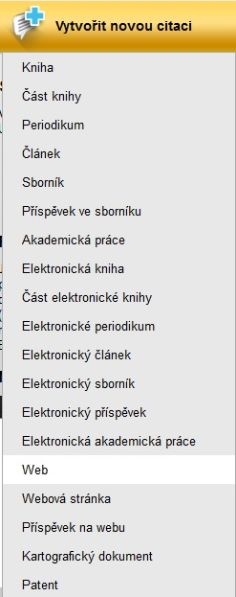

Citaci musíme uvádět o všech využitých dat, které nejsou našim výrobkem. Jedná se tedy o citaci obrázků, fotografií, videí, informací i zdrojů. Informace přitom můžeme získat buď z webových stránek nebo z knih. Pro všechny citace platí norma ČSN ISO 690. Nebudeme zde uvádět správnou formu citací, jelikož k tomu máme určené pár cloudových nástrojů. Za nejznámější je považován web [www.citace.com](http://www.citace.com/). Citace knih vyhledáváme dle ISBN. Online články i obrázky se vyhledávají stejně. Je potřeba zadat název stránky, URL adresu a název webu. Pro představu jak vypadá správná citace obrázku či zdroje, uvedeme pár příkladů.

* KOVÁŘOVÁ, Libuše. *Informatika pro základní školy*. Vyd. 2. Kralice na Hané: Computer Media, 2009, 3 sv. (88, 88, 88 s.). ISBN 978-80-7402-017-93.
* Autorské právo. *Wikipedia* [online]. [cit. 2014-09-20]. Dostupné z: [http://cs.wikipedia.org/wiki/Autorsk%C3%A9_pr%C3%A1vo](http://cs.wikipedia.org/wiki/Autorské_právo)
* Cloud Computing. *Wikipedia* [online]. [cit. 2014-09-20]. Dostupné z: <http://en.wikipedia.org/wiki/Cloud_computing#mediaviewer/File:Cloud_computing.svg>

## Typy dotykových zařízení

Čím dál tím častěji se můžeme setkat s dotykovými přístroji okolo nás. Nejčastěji vídáme mobilní telefony nebo tablety. Existují však další dotykové zařízení, které můžeme ke své práci využívat. Tato zařízení mají každé jiné využití:

* **Počítač** – klasický počítač s dotykovou obrazovkou. Nejčastěji používáné all-in-one zařízení, kde je počítač přimontován k velkému monitoru. Je stabilní a méně přenosný, zato má velký výkon a proto se hodí do kanceláří nebo počítač na doma. Pohodlně se dá používat společně s klávesnicí i myší.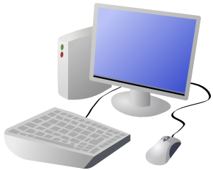
* **Notebook** – klasický notebook s dotykovou obrazovkou. Stále používán s klávesnicí a myší a občas k dotykovým úkonům. Je stabilnější s poměrně slušným výkonem, a tak je často vyhledávaný studenty či školami na stacionární místa.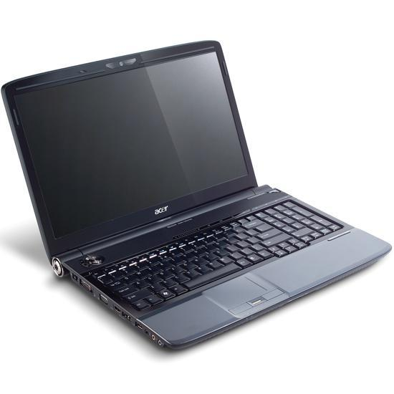
* **Ultrabook** – menší notebook s dotykovou obrazovkou. Pořád nacházíme klávesnici i připojení myši. Narozdíl od klasického notebooku je menší (do 13,3") a tudíž má poměrně malou obrazovku. Výhoda je jeho přenosnost a obstojný výkon. Bohužel kvůli zmenšení je zde zvýšená cena.
* **Tablet s odnímatelnou základnou** – větší tablet (10"), který má možnost připojit se k základně s náhradní baterií, klávesnicí a portami k připojení dalších komponentů. Ideální pro multimediální využití a surfování po internetu. Možnost připojení základny navíc rozšiřuje zařízení o celkem snesitelné tvoření dokumentů a jiného obsahu.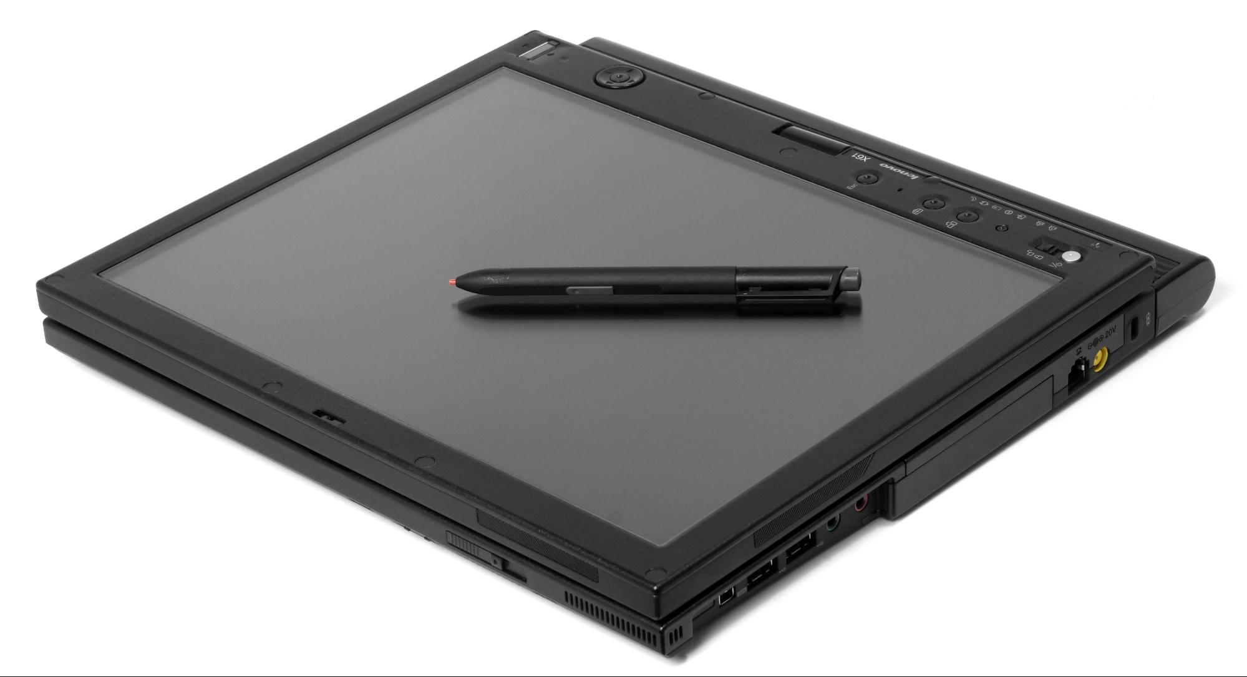
* **Tablet** – menší tablet (7"), určený pouze pro multimédia jako je prohlížení videí, poslouchání hudby a uživatelské využití internetu. Pro tvorbu jakéhokoliv smysluplného obsahu není nejvhodnější zařízení
* **Mobilní telefon** – primárně komunikační zařízení, které se při nouzi může využít k prohlížení webu, videa či poslouchání hudby.
* **Interaktivní tabule** – plátno s dotykovým ovládáním. Zařízení musí být doplněno projektorem a programem, které můžou být více či méně kvalitní. Celý tento komplet je poměrně drahý a jeho využití se doporučuje skupinám do 15 lidí.



*\* V dnešní době již existuje bezdrátové připojení tabletu či notebooku s projektorem. Tato technologie se nazývá Intel Miracast. Zařízení začne svůj obraz vysílat do Miracast adaptéru, který signál přijme a přes HDMI kabel převede zvuk i obraz do projektoru či LCD televize.*

**Sítě**

Pokud nechceme mít jen jednu počítačovou jednotku samu o sobě, ale chceme, aby spolu zařízení navzájem komunikovala, musíme je zapojit do sítě. Sítě můžou být připojeny buď kabelovým systémem anebo bezdrátově. Navíc se dělí na lokální (místní) sítě a globální (internet).

## Lokální sítě

**Charakteristika**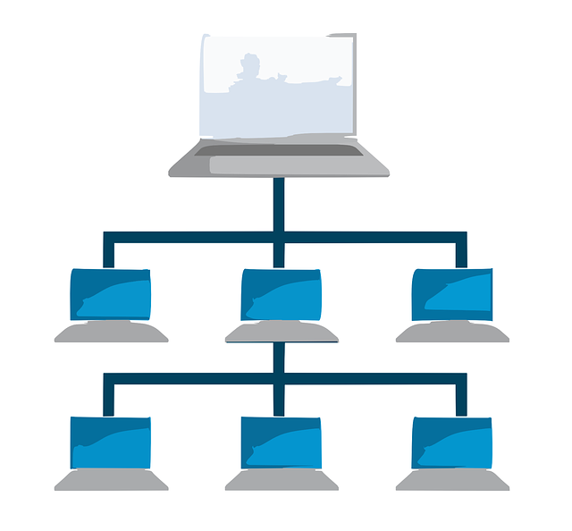

Lokální (místní) počítačová síť jinak i LAN je síť, kde je více počítačů mezi sebou jakkoliv připojena. Často se k tomuto účelu využívá serveru a na jeho disk se posílají a sdílejí společná data. Samotný počítač svá data ukládá na pevný disk, zároveň ale může přes síťovou kartu posílat data na nějaké společné úložiště s ostatními počítači. Toto úložiště se nachází na vybraném počítači (nebo serveru), který ovšem potřebuje fungovat v nepřetržitém provozu. Je proto potřeba vybírat certifikovaný značkový počítač, vhodný pro tuto službu.

Lokální síť je nezbytná pro práci IT na škole. Pokud chceme, aby síť fungovala kvalitně, nestačí nám ji pouze vytvořit. Je nutné, aby zde fungoval správce sítě a staral se o ni. Přitom musíme počítat s tím, že ICT koordinátor na škole není automaticky pověřen plnit funkci správce sítě.

Připojení daných počítačů může probíhat bezdrátovou (wi-fi) nebo kabelovou formou. V našem případě, kdy se počítače nacházejí relativně blízko u sebe a jejich počet je navýšený je rozhodně lepší počítat s kabelovou verzí. Připojení bude kvalitnější a rychlejší, vzhledem k tomu, že se signál nebude lámat přes stěny a nebude rozdělen mezi vetší počet zařízení.

*\* Kabelová síť většinou pracuje s rychlostí 1 Gbit/s. Bezdrátová síť může dosáhnout rychlosti až 100 Mbit/s ale je roztroušena mezi veškeré počítače a rychlost jí zároveň klesá s překonáním překážek (stěny, apod.).*

### Operační systém pro server

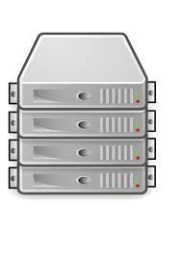

Stejně jako se počítače nedají ovládat bez operačního systému, je tomu tak i serverů. K tomu nám poslouží síťový operační systém. Nejdostupnějšími dodavateli jsou Microsoft a Linux. Oba mají své výhody i nevýhody. Linuxový operační systém je sice zdarma a nepotřebuje žádné licence, ale vyžaduje speciálního správce sítě. Síťový OS společnosti Microsoft se nazývá Microsoft Windows Server (2012) a je licenčně zpoplatněný částkou cca 5.000 Kč. Druhý typ zpoplatněné licence je licence stanice, přičemž každá stanice stojí cca 300 Kč.

*\* V programu předplatného (School Agreement) jsou tyto licence zahrnuty.*

### Zabezpečení lokálních sítí

Ve školství, při vynalézavosti našich žáků, je vždy zapotřebí myslet na zabezpečení. Zabezpečení sítě jako takové má na starosti správce sítě a odborníci v oboru. Pro vás jsou důležité hesla do uživatelských účtů k síti. Učitelé by si měli své hesla chránit před zraky žáků (nejlépe by měly zadávat heslo v nepřítomnosti žáků). Dále by při vymýšlení hesla měli myslet na základní pravidla silného hesla. To je takové, kdy obsahuje minimálně 8 znaků, kde kombinujete různé znaky (velká, malá písmena, číslice a jiné znaky) a dohromady netvoří nějaké slovo (ani cizojazyčné).

*\*Návod na to, jak se vytváří silné, a přitom zapamatovatelné heslo, vychází z využití nějaké fráze, dobře je popsán například zde:*

[*http://www.bezpecnyinternet.cz/zacatecnik/hesla/vytvoreni-silneho-hesla.aspx*](http://www.bezpecnyinternet.cz/zacatecnik/hesla/vytvoreni-silneho-hesla.aspx)

## Internet

### Charakteristika

Internet je celosvětový systém navzájem propojených počítačových sítí. Jeho hlavním cílem je výměna dat nebo-li komunikace. Každý počítač nebo zařízení (například router) má pro rozpoznání svou jedinečnou IP adresu. Pro lepší zapamatování se místo IP adresy používá doménové jméno (např. [www.rvp.cz](http://www.rvp.cz/)). Data v internetu proudí v balíčcích tzv. paketech. Paket si představíme jako blok dat, které se v internetové síti dá přenášet i při výpadcích některých spojů. Obsahuje IP adresu odesílatele dat, IP adresu adresáta dat a pak samotné data. Je to tedy takový dopis se všemi náležitostmi a podle paketu (IP adres) můžeme vždy najít adresáta i příjemce.

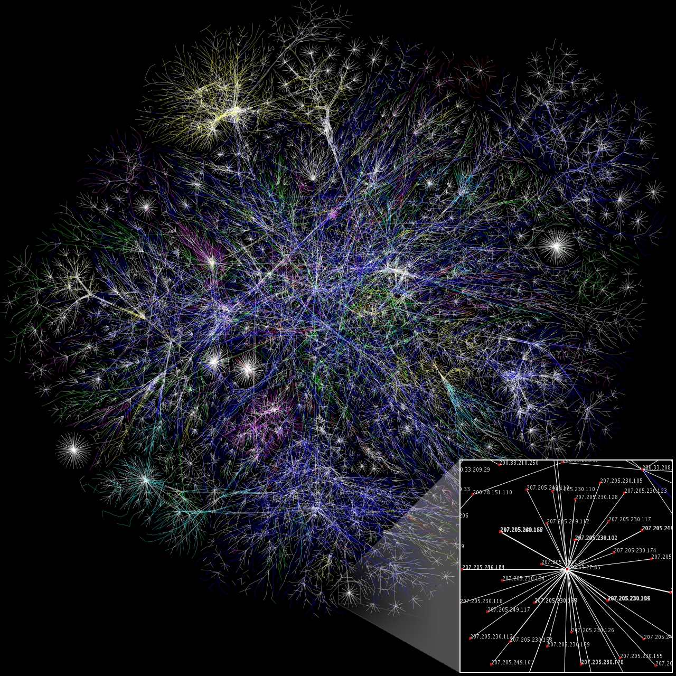

### Připojení k internetu

Připojení školy k internetu je poněkud náročnější než běžné domácnosti. Měli byste se řídit těmito pravidly.

* Nejlepší připojení pro školu je optickým kabelem. Jeho poskytovatelé nabízí 100 Mbit/s až 300Mbit/s (když není špička). Je tedy vhodné zjistit, jestli je ve vaší škole připojení optickým kabelem možné, popřípadě jestli jeho zřízení bylo náročné.
* Je nutné mít k dispozici připojení kabelem a nejen bezdrátově. U kabelového připojení je nutné si ohlídat, aby jeho rychlost byla minimálně 10 Mbit/s a aby bylo samostatné, tzn nespojené s jinými zákazníky.
* Pokud máte bezdrátové wi-fi spojení, bylo by dobré, ho co nejvíce posílit.
* Linka by měla být co nejsymetričtější. To znamená že download linky bude stejný nebo podobný jako upload (u běžných připojení bývá upload výrazně nižší).

*\*download = tok dat směřující k nám, veškeré stahování dat z internetu*

*\*upload = tok dat směřující od nás k Internetu, je důležité při nahrávání souborů (třeba na internetové úložiště)*

Pro přesnost termínů je potřeba rozlišovat mezi pojmy internet, web, internetový vyhledávač, e-mail, sociální síť a další). Správná terminologie:

* internet - síť, která umožňuje přenos dat přes celý svět
* web (WWW) - systém webových stránek zobrazovaných pomocí webového prohlížeče. Patří mezi základní **služby internetu.** Je zde soustředěno největší množství zajímavých informací na internetu.
* Internetový vyhledávač – vznikl pro usnadnění vyhledávání na stránkách. Jedná se o automatizovaný systém, který vyhledává podle klíčových slov.
* E-mail – elektronická pošta. Je způsob tvoření, odesílání a přijímání pošty přes elektronické systémy.
* Sociální síť – je služba internetu, která svým zaregistrovaným uživatelům dovoluje přes vytvořené veřejné profily spolu vzájemně komunikovat a sdílet informace jako jsou videa, fotografie apod.

### Služby internetu

Internet jsme tedy definovali jako pouhou síť, která je provázaná počítači, servery a routery. V tomto datovém toku plují data zabalená do paket. To, co ovšem my vidíme a využíváme jsou internetové služby, které tuto síť využívají.

#### Web

Známý jako WWW (World Wide Web) je celosvětová síť veškerých hypertextových dokumentů umístěných a spolu propojených na internetu. Jsou to jednotlivé stránky, které jsou hypertextovými odkazy mezi sebou provázány. Abychom si takovou stránku mohli vyhledat, potřebujeme znát jeho adresu, pod kterou se na internetu nachází. Tato adresa se nazývá URL a její znění vyplňujeme do adresního řádku webového prohlížeče.

*\* ukázka adresy URL:* [*www.rvp.cz*](http://www.rvp.cz/)

Webový prohlížeč správněji prohlížeč webových stránek se používá k prohlížení si dokumentů a stránek, které chceme ukázat. Slovní spojení „zapnout internet“ je tedy nepřesné, v podstatě si zapínáme prohlížeč webových stránek. Po spuštění webového prohlížeče se nám otevře okno s nastavenou domovskou stránkou, kterou si určujeme sami. Při instalování operačního systému Windows se nám automaticky nainstaluje prohlížeč Internet Explorer. Zdarma však máme k dispozici další, často kvalitnější prohlížeče, mezi které můžeme zařadit Google Chrome, Mozilla Firefox, Opera či Maxthon.

#### Internetový vyhledávač



Vzhledem k tomu, že URL adresy se rozrostly do neznámých počtů a lidský mozek nemá kapacitu si je všechny zapamatovat, vznikly nám pomocníci při vyhledávání na webu. Jmenují se internetový vyhledávači a v České republice se nejvíce využívají [www.google.cz](http://www.google.cz/) nebo [www.bing.com](http://www.bing.com/). Často si je lidé pletou s pouhými katalogy zatříděných odkazů, které fungují jako seznamy stránek (např. [www.seznam.cz](http://www.seznam.cz/) , [www.centrum.cz](http://www.centrum.cz/)).

*\*Při citování zdrojů tedy nikdy nemůžeme uvádět internetové vyhledávače či katalogy. Pouze přímo stránky, ze kterých jsme čerpali.*

Internetové vyhledávače se skládají ze 3 na sebe navazujících programů. První je vyhledávací robot, který prochází veškeré dokumenty na webu, prochází odkazy vedoucí ze stránek a ukládá obsah stránek do obrovských databází na svých serverech. Druhý je indexér, ten si z výstupních dat vytvoří katalog a následně k němu přiřazuje indexy tak, aby se mezi nimi dalo jednoduše vyhledávat. Poslední je vyhledávač, který převezme náš požadavek na vyhledání nějakého odkazu, prohledá index a vrátí podle stanoveného algoritmu odkazy na stránky, které nejlépe odpovídají zadání.

*\* V některých webových prohlížečích nemusíme zadávat přesnou URL adresu. Pokud jim zadáme pouze klíčová slova, předají tuto informaci internetovému vyhledávači a ten nám zobrazí výsledky.*

**E-mail**

Je další služba využívající internetové sítě. Jedná se o službu, která nám dovoluje tvořit, přijímat a odesílat elektronickou poštu. Pakety v tomto případě z naší IP adresy odesílají na jinou IP adresu zprávu společně s přiloženými přílohami. Nepleťme si v tomto případě adresu IP a adresu e-mailovou. IP adresa je adresa počítače jako zařízení. E-mailová adresa je pouze název schránky vašeho účtu na některém z využitých serverů. Na jedné IP adrese tak může být několik e-mailových adres. Schránka má adresu ve tvaru jméno@doména.cz (@ jako znak nejrychleji vložíme zkratkou Alt Gr + [V]).

S poštovní schránkou můžeme pracovat buď pomocí klienta elektronické pošty nebo přes webové rozhraní. Klient elektronické pošty se využívá v kancelářích a ve školách. Jeho největší výhoda je, že při kontrolování e-mailů nemusíte být zrovna připojení na internet. Poštovní klient totiž stáhne veškeré e-maily (i z vícero e-mailových adres) k sobě do počítače a vy pak s nimi můžete pracovat, i když jste offline (nepřipojeni k internetu). Druhou výhodou je, že v takovém případě nemusíte řešit kapacitu vaší schránky. V České republice je neznámějším klientem Microsoft Outlook. E-mail přes webové rozhraní funguje při připojení se k internetu a nahlédnutí přes webový prohlížeč do aplikace, kde se vám vaše e-maily ukládají. Pomocí této aplikace s ním i pracujeme. Toto zacházení s internetovou poštou je víceméně cloudové. V prohlížeči webu se přihlásí ke své e- mailové schránce na vzdáleném serveru a pomocí webové aplikace pracují s poštou.

### Zabezpečení sítě

Vzhledem k tomu, co jsme se již dozvěděli, je jasné, že svá zařízení musíme nějakých způsobem chránit. Uvědomme si, jaké závažné problémy nás čekají při ztrátě dat, odcizení dat či nabourání se do systému. Za prvé nás zabezpečení chrání před útoky zvenčí (viry, malware), ale také nám dává možnost, kontrolovat mladistvé a jejich pohyb na síti.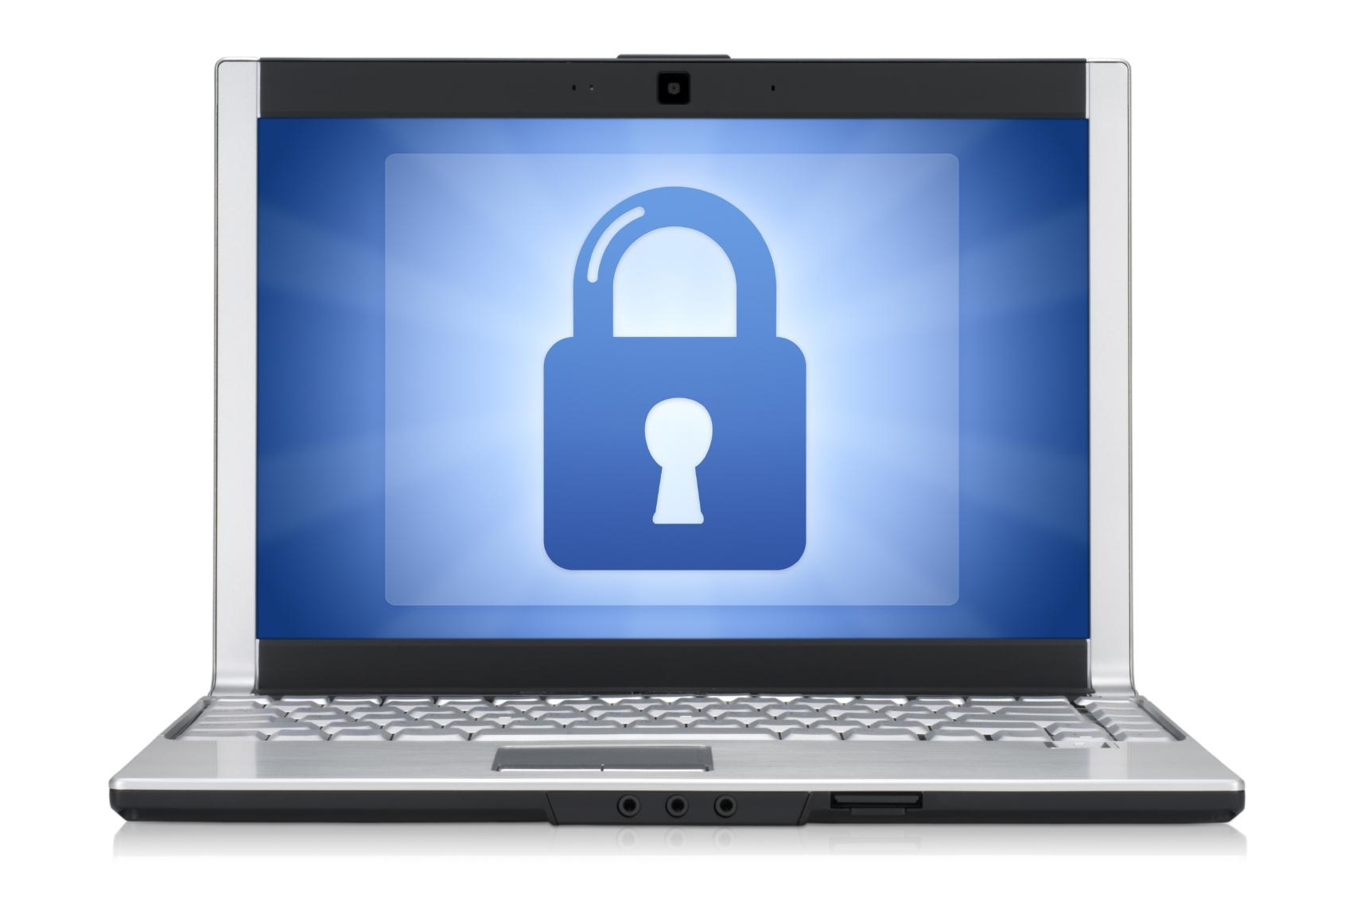

#### Softwarové nastavení počítače

Základní nastavení softwarového zabezpečení počítače pro školu nastaví správce sítě. Nás zajímá spíše další správa programů a aplikací. U těch je nutné udržovat programy vždy aktualizované. Všechny tyto programy obsahují chyby a skuliny, kterých viry využívají. Každý den se přijde na nové a nové chyby, které jsou programátory opravovány. Proto je důležité si stáhnout aktuální verzi programu, která je vždy o něco bezpečnější než verze předešlá. Při operačních systému Windows se tato aktualizace děje automaticky a samovolně každý den skrze Windows Update. V momentě, že se aktualizací stáhne větší množství, upozorní nás na to systém při vypnutí zařízení. Jinak je to u jiných programů, které nás na aktualizaci upozorní (v případě, že při instalaci programu zaškrtneme políčko, že o aktualizaci programu vědět chceme) a my ji tak můžeme stáhnout do zařízení.

*\* U cloudových služeb (viz níže) se o aktualizaci starat nemusíme, vzhledem k tomu, že se aplikace stahují pokaždé, když je otevíráme. O jejich aktuálnost se starají provozovatelé webových služeb.*

Při instalaci nových programů a aplikací z běžných webů by měl být vždy přítomen správce sítě a ten by měl vyhodnotit, jestli je tato instalace nutná či nikoliv. S instalací totiž můžeme do počítače stáhnout malware kódy, které nás systém poškodí. Daleko jednodušší je stahovat aplikace z ověřených obchodů (Store). Zde jsou aplikace kontrolovány a můžeme být při jejich instalaci klidní. Ovšem i v tomto případě je záhodné, poradit se správcem sítě a to z toho důvodu, aby nebyla zařízení přeplněna nepotřebnými aplikacemi.

#### Zálohování dat

I kdybychom měli nejlepší ochranu počítače, vždy se může stát, že nám něco proklouzne a vezme to s sebou i naše data. Proto je nutné svá data zálohovat. Zálohování by mělo být **pravidelné** a pokud možno **automatické**, aby nedocházelo k lidské chybě zapomínání. Díky školní síti by nastavení takového typu zálohování neměl být problém.

#### Firewall

Jedná se o síťové zařízení, které slouží jako zabezpečení při komunikaci mezi sítěmi. Víceméně je to takový kontrolní bod, který dohlíží na data odesílána námi do jiné sítě a zároveň monitoruje data, které k nám putují zpět. Data které přijímáme vždy posoudí a v případě, že mu některá data nesedí, poukáže na to, upozorní na jejich možnou škodlivost a požádá nás o souhlas či zamítnutí jejich stáhnutí. Proto je nutné mít firewall neustále zapnutý, jelikož jsme neustále k nějaké síti připojeni.

#### Antivir

Antivir je program určený pro zamezení stáhnutí virů. Tyto viry k nám mohou doputovat instalací nových programů z běžného webu, stáhnutím z elektronické pošty či zapojení zavirovaného externího zařízení (např. USB flash disk). V takovém případě antivirový program zablokuje spouštění škodlivého kódu a stejně jako je tomu u Firewall, nás na to upozorní. Úskalí antivirů je jejich dosah. Programy totiž znají pouze viry, které mají ve své databázi. Musíme jej tedy pravidelně aktualizovat. Dnešní antiviry mají už tuto aktualizaci zabudovanou automaticky a aktualizují se i několikrát denně.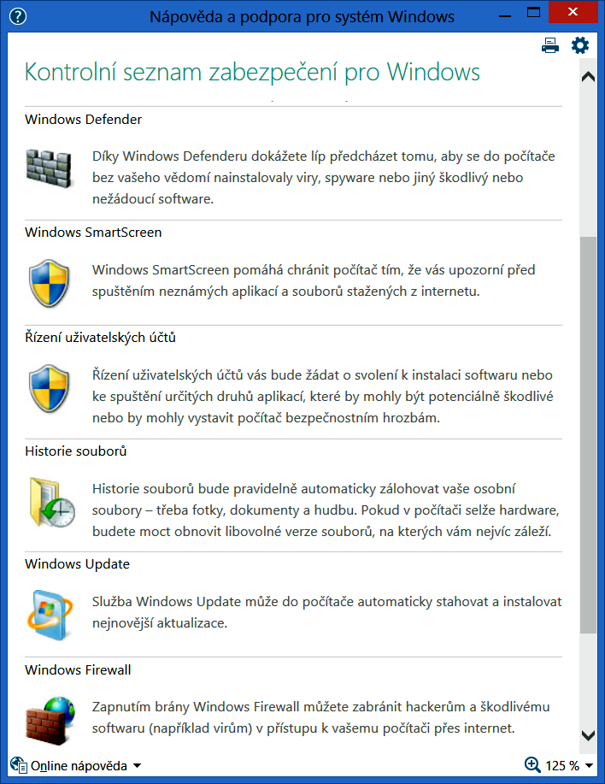

Součástí OS Windows 8 je antivirový program Windows Defender (viz obrázek na předchozí straně) a je při instalaci OS automaticky stáhnutý do našeho počítače. Jako program pro chytání virů je dostatečný. Další známé komerční antivirové programy patří AVG nebo AVAST. Je ovšem nutné mít na paměti, že pro jeho správné fungování antivir můžeme nainstalovaný v počítači pouze jeden.

#### Zabezpečení školní sítě

Moderní doba pokročila takovým způsobem, že drtivá většina žáků ve školách nosí do vyučování technické zařízení s možností připojení se k internetu. Z toho důvodu je nutné zabezpečení školní sítě i kontrola využívání internetu žáky. Pro plnou kontrolu by bylo nejlepší, kdyby se žákům přístup do sítí ze soukromých zařízení zakázal. Časem ovšem zjistíme, že takové nařízení by nebylo nejvhodnější a ani možné. Proto je důležité minimálně oddělit wi-fi připojení pro zaměstnance a wi-fi připojení pro žáky. V takovém případě nastavíme další opatření pro lepší monitorování žáků. Za prvé nastavíme **přihlášení** do wi-fi **sítě skrze uživatelské jméno a heslo**. To nám umožní sledovat pohyb žáků na síti. Žákovská zařízení tak budou dohledatelná a žáci samotní tím ztratí svou anonymitu. Za druhé pak spustíme **Content filtr** nebo-li filtr pro vyhledávání a zakazování nevhodných stránek pro mládež. Filtr je navíc nastavitelný pro vícero věkových kategorií. Je jasné, že takový filtr nefunguje na 100%, vzhledem k nepředstavitelnému množství nevhodných webových stránek, drtivé procento běžných webů ovšem rozpozná.

*\* Je vhodné nastavit i možnost odpojit určitá zařízení od připojení vůbec. Učitel tak má možnost tuto službu využít například u psaní testů.*

**Hrozby na internetu**

Pokud jsme dobře zabezpečili své sítě, nemusíme se bát útoků venkovní strany přímo na naše zařízení. To ovšem neznamená, že jsme chráněni před všemi hrozbami internetu. Uživatelé si většinou pod pojmem hrozba na internetu představí škodlivý vir či nevhodné stránky. Neuvědomují si ale, že škodlivých aktivit je poměrně více a ještě k tomu na místech, kde je nemusíme vůbec čekat. V následující podkapitole máme vypsané ty nejčastější. Upozorňuji, že se nejedná pouze o webové stránky, ale i činnosti, které mohou být s internet spojeny. Na internetu můžeme čelit těmto hrozbám:

#### Sociální sítě

Sociální sítě patří v dnešní době k nejpoužívanějším aplikacím mezi mladými lidmi. Slouží ke komunikaci a sdílení informací, dokumentů, fotografií a videí. Pro pochopení sociální sítě lépe slouží anglický překlad termínu a to společenská síť. V této internetové společnosti má každý uživatel svůj profil a komunikací mezi jednotlivými profily vznikají společenské sítě, které si mezi sebou vyměňují informace. Mezi nejznámější patří Facebook, Twitter, Google Plus. Z těch českých pak můžeme označit Lidé, Spolužáci, Libimseti.

Právě z důvodu oblíbenosti a rozšířenosti těchto sítí zde vyvstávají odpovídající problémy. Většina z nich lze odbourat správným chováním na těchto službách a tudíž i informovaností o hrozbách. Největším problémem sociálních sítí jsou bezpečností rizika. Lépe řečeno nabourání se do osobního profilu uživatele. Může tak dojít několika způsoby – uhádnutí hesla blízkou osobou nebo hackerem, zjištění hesla přes nákup v e-shopovém obchodě, který je spojený se sociální sítí, únik hesla přes nešifrované spojení, stáhnutí viru do zařízení či phishing (viz. niže). V každém případě se jedná o narušení osobní zóny uživatele a může mít až fatální následky. Logicky vyplývající je únik dat k veřejnému stažení, dále se pak může jednat o ukradení nakoupené statků v online hrách (může se jednat až o tisíce korun) až po kompletní zdiskreditování osoby a závažným osobním problémům. Větším rizikem je případ, kdy se přes sociální sítě uživatel přihlašuje i na jiné portály a aplikace jako je e-mail, sms brána aj.

Dalším rizikem jsou tzv. socialboti. Jedná se o autonomní roboty, kteří se vydávají za lidi. V reálném případě to vypadá tak, že si uživatele přidá na sociální síti nějaká neznámá osoba, která má svůj profil, přátele, může i sdílet informace a diskutovat. Jakmile si takovou „osobu“ přidá uživatel do přátel, tak socialbot stáhne jeho osobní informace a použije je při komerčním prodeji. Dále pak může poslat zprávu s odkazem na nějakou webovou stránku a při kliknutí na odkaz se automaticky stáhne do zařízení uživatele virus.

Samotné klasické chování uživatelů na sociálních sítí je dalším nebezpečím, které je nutné si uvědomit. Jde o fakt, že to, co my sami vložíme na své sítě z ní už nikdy nevymažeme. Naše informace, které na sítích zveřejňujeme se ukládají na server, který služba využívá a pokud si z našeho profilu určitou informaci vymažeme, na serveru pořád zůstává uložená. Tam je k dipozici všem správcům, kteří mají k serveru přístup. Osobní informace přitom můžou zneužít i ostatní lidé například zloději, kteří si skrze sociální sítě vytipují vybavení bytů a častokrát jim uživatelé umožní i náhled do jejich harmonogramů a informace, jestli se v daném termínu bude doma někdo pohybovat či nikoliv.

Nezanedbatelnou výstrahou označujeme i problémy právní a ekonomické. Vzhledem k tomu, že se často jedná o služby mezinárodní, neví se, kterou právní legislativou se mezinárodní sítě vlastně řídí. Z toho důvodu může nastat situace, kdy jsou některé změny a komunikace pro uživatele na provozovateli prakticky nevymahatelné. Ekonomicky je nutné si uvědomit, že se stále jedná o služby placené. Momentálně jsou dotovány z peněz investorů a rizikových kapitálů. V budoucnosti však mohou být zpoplatněné nebo finančně vyřešena skrze obchodování s daty uživatelů.

#### SPAM

Je nevyžádaná elektronická pošta, která se šíří internetem. Dříve byla omezena čistě na e-mailovou poštu, dnes využívá i jiné druhy komunikace (diskuzní fóra, IM). Jedná se převážně o reklamní sdělení, ale může mít i podobu čistě zábavní. SPAM poznáme podle toho, že se rozesílá masově. Nejedná se tedy o nějakou reklamu cílenou na úzký okruh lidí. Může se jednat i o zprávy přeposílané uživatelovými známými. V tomto případě hovoříme o zajímavých a vtipných zprávách, které mají za úkol zjistit e-mailové adresy známých daného uživatele. Dále pak zahlcovat servery a linky.

Většinou je nevyžádaná pošta sice obtěžující, ale jinak v celku neškodná. V jiných případech se může jednat o SPAM nebezpečný. Jedná se o zprávu, která uživatele upozorňuje na nedoplatky v různých institucích a tváří se jako exekuční příkaz. Zde uživatel vidí informace o tom, že u nějaké instituce dluží určité množství peněz a společně se exekučními výlohami má určitou část poslat na uvedené číslo účtu. Přitom samotný exekutor a exekuční firma může reálně existovat a útočník pouze nelegálně využívá jejich jména. Zpráva obsahuje také přílohu, kde si uživatel může stáhnout určitý dokument (převážně všechny potřebné dokumenty a informace k platbě). **V reálném případě se ovšem nejedná o příponu s dokumentem, ale s virem, který může uživateli vykrást informace o jeho přihlašovacích údajích do internetbankingu.** Exekuční příkazy se posílají pouze doporučeně poštou. Zároveň už podezřelý může být fakt, že ve zprávě uživatel nevidí o jaké částky se v exekučním příkazu jedná. **Na tento druh e-mailu nikdy nereagujte a neotvírejte jeho přípony.**

Více se můžete dočíst zde: [Exekuční příkaz v e-mailu](http://www.zive.cz/bleskovky/exekucni-prikaz-v-e-mailu-zakerny-spam-zvysuje-kalibr/sc-4-a-174582/default.aspx)

Pro bezpečnost by měl být uživatel opatrný a přemýšlet než otevře jakoukoli příchozí poštu. Další ochranou proti SPAMu je zbytečné nezveřejňování vlastní e-mailové adresy na internetu. Je nutné si uvědomit i fakt, že se většina spamů rozesílá z počítačů sama, v případě, že je takové zařízení napadeno virem. Z toho důvodu je nutné své zařízení před útoky chránit, jak jsme si popisovali v minulé kapitole. Proto pokud obdržíte spamovou zprávu, která se Vám bude zdát podezřelá od některého z Vašich známých, je dobré jej na to upozornit.

#### Hoax

Za hoax považujeme nevyžádanou zprávu (e-mail nebo IM), která uživatele před něčím varuje, hraje na jeho city, prosí o pomoc nebo jej mystifikuje. Jedná se nejčastěji o zprávu, která uživateli přijde do e-mailové schránky od jiného (klidně i známého) uživatele. Po otevření můžeme dělit hoaxy na:

* Varovné – tento typ zprávy uživatele před něčím varuje. Nejběžněji upozorní na nebezpečí počítačových virů s návodem, jak se jej zbavit. Dále pak na možnost ohrožení člověka jinou, netechnickou cestou. Klasické bývá slovní napadení velkých společností (obchodní řetězec Billa, dopravní podniky, vláda). V takových případech zprávy obsahují polopravdy nebo rovnou lži, které mají za účel vzbudit vlnu nevole nebo strachu. Často jsou sepsány tak, že tomu laik nerozumí a ze strachu přijme za své.
  + Příklad typického hoaxu: *Oficiálně z banky: Jakmile se ocitnete v kritické situaci a musíte pod nátlakem vybrat peníze z bankovního automatu na požádáni/přinuceni násilníkem, zadejte svůj PIN opačně: to je od konce - např. máte-li 1234, tak zadáte 4321, automat vám peníze přesto vydá, ale též současně přivolá policií, která vám přijde na pomoc. Tato zpráva byla před nedávnem vysílaná v TV, protože málo lidí využívalo tuto skutečnost, protože o tom nevěděli. Přepošlete toto co nejvíce lidem.;* vyjádření naleznete zde: <http://www.hoax.cz/hoax/v-nouzi-zadej-pin-opacne/#deliverance>
  + O závadnosti „recyklovaného“ mléka: <http://www.hoax.cz/hoax/recyklovane-mleko/>
* Prosící – zde se setkáváme se zprávami hrající na uživatelovi city. Často se jedná o prosbu o pomoc nemocnému člověku. Zpráva na uživateli touto cestou buď vymámí peníze nebo jej žádá o sdílení. Ani v jednom případě však danému nemocnému člověku nepomůže.
* Zajímavé – zde narazíme na různé konspirační teorie, obrázky a fotografie.
  + Za nejznámější hoax v oblasti konspirační teorie je považována zpráva, která vybízí uživatele k přeložení textu údajného registračního čísla letadla, které se zúčastnilo teroristického útoku z 11. září 2001 do typu písma wingdings v MS Word. V takovém případě se ve wordu zobrazí symboly naznačující plánovaný teroristický útok společně s židovskou hvězdou (viz obrázek).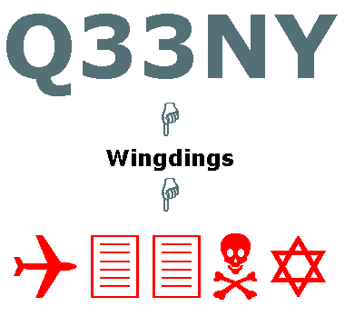
* Řetězový e-mail – funguje na principu „pošli tuto zprávu x lidem nebo se Ti něco stane“. Může být spojován s modlitbami, pověrami, hororovými příběhy apod. Jedná se o stejný princip jako u zajímavých hoaxů.
* Petice – v případě, že uživatel obdrží zprávu s žádostí o podepsání petice, s největší pravděpodobností narazil na hoax. Buď se jedná o žert a nebo má pošta za úkol vymámit z uživatele osobní údaje a ty pak dál pyramidově šířit.
* Pyramida – nabídka práce či rychlého přivýdělku jednoduchou cestou. Fungují na pyramidovém principu. V takovém případě se na sebe nabalují peníze všech uživatelů, kteří se do akce přidali. V konečném důsledku dostane uživatel maximálně částku, která mu nepokryje ani utopené náklady. Nabídky na odměnu nebo slevu na služby za hromadné rozeslání e-mailů má pak za úkol zjistit znovu e-mailové adresy známých daného uživatele.

V každém případě se jedná o zkreslené informace mající za úkol vyzradit osobní údaje (dává se k dispozici obrovský seznam e-mailových adres náhodným příjemcům), poškodit určitou společnost či osobu nebo uživatele samotného. Dále pak tyto zprávy zatěžují linky a servery. V dnešní době procentuální zastoupení spamů a hoaxů v elektronické poště tvoří neuvěřitelných 93%. V neposlední řadě se uživatel zdiskreditovává sám, pokud zprávy přeposílá pod štítkem svého zaměstnavatele či jako právnická osoba.



V případě, že zprávu s hoaxem obdržíte, je nejlepší na ni nereagovat a pokud znáte odesílatele této zprávy, upozornit ho na to, aby takto příště nejednal.

#### Phishing

Typickým příkladem phishingu je zpráva, které se šířila v ČR v roce 2006 z „České spořitelny“:

Podvodné e-mailové útoky probíhají za účelem získání důvěrných informací uživatelů. Převážně se jedná o zjištění PIN kódů k debetním a kreditním kartám, přihlašovací údaje do internetbankingu či jiných platebních portálů a i přihlašovacích údajů k jiným službám, kde je možné zneužít osobní informace (Skype, Facebook, eBay). Slovo Phishing je odvozeno od anglického Fishing = rybaření. Ve volném slangovém překladu se tedy jedná o rybolov hesel a osobních údajů. K nalákaní tato metoda předstírá falešnou identitu oficiálních webů společností, sociálních sítí úřadů státní správy nebo od IT administrátorů. Principem je rozeslání elektronické zprávy, která obsahuje výzvu k přeposlání či zadání přihlašovacích údajů na odkazovou webovou stránku. Tyto stránky pak bývají přesvědčivé kopie těch oficiálních. Po zadání přihlašovacích údajů se tyto informace přepošlou útočníkům, kteří tímto mohou vykrást bankovní i jiné účty.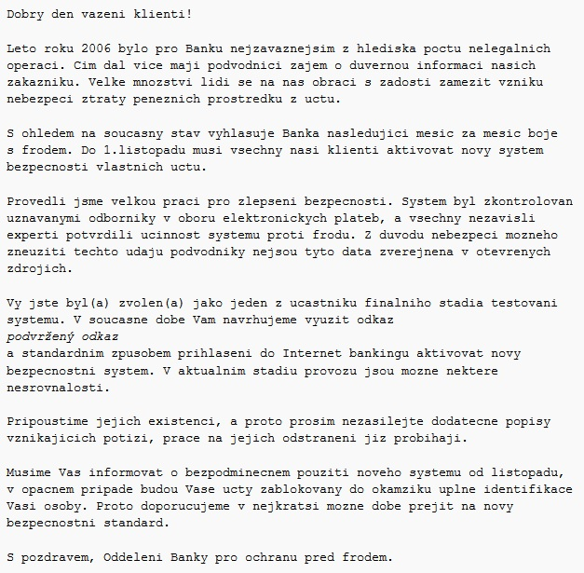

Způsoby jak odhalit phishing zprávu:

* formulář vybízí uživatele k zadání osobních údajů, které by organizace neměla požadovat
* v textu se objevuje odkaz na stránku, která přesměrovává uživatele na podvodné stránky **(uživatel vidí pouze napsaný odkaz na stránku a ne to, že je stránka podvodná!)**
* v adresním řádku webového prohlížeče se zobrazuje adresa stránky, která je podobná názvu oficiální stránky organizace, nikdy však není stejná
  + příklad Česká spořitelna → oficiální stránka: [www.csas.cz](http://www.csas.cz/) ; možná podvodná stránka: [www.ceskasporitelna24.cz](http://www.ceskasporitelna24.cz/)
* většina případů běží na běžném nezabezpečeném protokolu (adresa začíná jako http://, správně by měla být https://)

V případě, že máte podezření, že jste narazili na phishing zprávu, neklikejte na odkazovou stránku a v žádném případě nezadávejte své osobní údaje. Pokud si chcete být jisti, že je vše v pořádku, zavolejte na klientskou linku dané společnosti a zeptejte se na Váš e-mail. Pokud se chcete přihlásit do Vašeho účtu, vždy sám do adresního řádku vypište adresu stránky a nejlépe používejte protokol https:// (pokud to stránky povolují).

#### Scam 419

U nás je tento druh podvodu známý spíše jako Nigerijské dopisy. Dříve tyto dopisy fungovaly ve formě klasických dopisů či faxů. V dnešní době se preferuje elektronická pošta. Princip podvodu je jednoduchý. Uživateli přijde zpráva od neznámého člověka, převážně z rozvojových zemí, který tvrdí, že potřebuje z nějakého důvodu převést velké množství peněz na svůj účet, ale jeho vláda mu to nedovolí nebo komplikuje. Příčiny získání peněz bývají zdědění, získání či správa majetku nebo se může jednat o nabídku zakoupení věcí, které uživatel nabízí na různých internetových bazarech a online aukčních síních. Za pomoc při převedení je slíbená velká peněžitá odměna. Problém nastává v momentně, kdy se útočník domáhá administrativních poplatků a převod majetku se tím oddaluje. Uživatel pak platí poplatky a žádných navrácených odměn se nikdy nedočká. Pokud uživatel na tento podvod naletí, je možné podat trestní oznámení na Policii ČR, možnost navrácení vlastních peněz bývá ovšem téměř bez šance.

#### Kyberšikana



Je druh šikany, která probíhá formou napadení přes využití elektronických zařízení. Jedná se o zasílání obtěžujících zpráv, které můžeme klasifikovat jako útočné, urážející nebo ponižující. Dále pak o rozšiřování informací, obrázků či videí po internetu za účelem oběť dehonestovat. Popřípadě vytváření webových stránek a blogů, které se zaměřují na ponižování a urážení obětí. Kyberšikana má na oběť velký vliv a často je spojována se společenským traumatem a velkým utrpením. Je to dáno tím důvodem, že se informace po sítích šíří velice rychle a proto se i malý vtip může stát masivním problémem.

Kyberšikana je v mnohých zemích považována za trestní čin a bývá postihována vysokými tresty. V USA tento druh útoku zasloužil statut federálního zločinu. V jiných zemích vznikly specializované vyšetřovací týmy, které pracují na odhlení útočníků a zabraňují jejímu šíření. V Polsku v rámci prevence kyberšikany omezily místní úřady použití mobilních telefonů na školách.

Problémem stále zůstává nesnadná identifikace útočníka. Ten se často skrývá pod anonymitou internetu. Často zde nastává situace, kdy útočníci nejsou kontrolováni jinými lidmi jako jsou rodina, přátelé, škola či zaměstnavatel, jelikož může oběť šikovat ze svého soukromí. Internetové prostředí navíc smazává rozdíly ve fyzické síle a sociálního postavení ve skupině. Útočníkem může být prakticky kdokoliv alespoň základně technicky zdatný. Z těchto důvodů se jedná o druh šikany vyhledávaný a proto i velice nebezpečný.

Je těžké rozeznat rozdíl mezi studentskými vtípky a kyberšikanou. Na nebezpečné záměry poukazuje:

* systematičnost
* promyšlenost
* opakování útoků
* manipulace třídním kolektivem
* ponižující komentáře a vulgarismy

V případě, že útočník (žák) vystupuje pod vlastním jménem, je lepší, jeho chování nejdříve vyřešit s vhodným pedagogem a jeho rodiči. Následně je možné postoupení přestupku pedagogicko-psychologické poradně a v krajním řešením pak spolupráce s Policí ČR. Z velké části takovíto útočníci jednají ve chvilkovém afektu a chce svůj čin vzít zpět nebo úmysl ublížení jiné osobě neměl.

*\* Ve velkém procentu případů se s kyberšikanou ve školství setkáme ne se šikanou mezi žáky, ale šikanou ze strany žáků vůči pedagogům. Žáci pedagogy během vyučování natáčí na mobilní telefony a následně ponižující výstřihy videí umisťují na internet. Nejlepší doporučení je uchovávat důkazy, hlásit se správci stránek o stažení obsahu. Následně pozvěte k výpomoci pedagogicko-psychologického pracovníka a v případě opakované agrese pak IT odborníka pro vystopování pachatele a Policii ČR.*

Cloud computing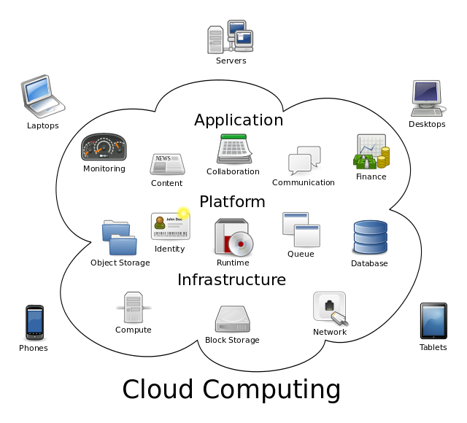

Jednodušeji pouze cloud je model vývoje a používání počítačových technologií. Víceméně můžeme říct, že je to takové úložiště na internetu, kde si pod uživatelským jménem a heslem můžeme nahrávat jakákoliv data a aplikace. Výhody jsou zřejmé. Nemusíme zatěžovat náš počítač daty a starat se tak o přeplněnou paměť a ke svým souborům a programům se dostaneme, ať jsme na jakýmkoliv počítači. Abychom byli přesní, na počítači, který je připojení k internetu. Další výhoda cloudových služeb je možnost svá data sdílet s dalšími uživateli.

Jak je již zmíněno výše na cloudovské platformě fungují i e-maily, které využívají například servery [www.seznam.cz](http://www.seznam.cz/) , [www.centrum.cz](http://www.centrum.cz/) apod. I v tomto případě nemáte vaši poštu uloženou na svém počítači, ale přes uživatelské jméno a heslo se dostanete ke svým datům a můžete s nimi volně nakládat, ať už se přihlásíte na jakémkoliv zařízení.

Odborně řečeno to funguje tak, že vy si uložíte data na server některého poskytovatele služby cloud. Tento server si je zapíše na svůj pevný disk a tam zůstanou zachované. Vy pak můžete svá data využívat a upravovat z jakéhokoliv zařízení. Vše tedy funguje bez ohledu na to, jaké máme programy, data, aplikace a dokonce i operační systémy na našem počítači. Jediné, co k fungování na cloudovém světě potřebujeme je aktualizovaný webový prohlížeč.

Tu nacházíme další výhodu. Pro práci v cloudu potřebujeme počítač, který je vybavený pouze jádrem systému a internetovým prohlížečem. Vzhledem k tomu, že nemusíme mít nahrané žádné aplikace, nemusíme systém aktualizovat, zároveň absencí dat nám odpadá povinnost data zálohovat a náš počítač není náchylný na útoky virů.

## Cloudové služby

V cloudových službách vidíme budoucnost a vzhledem k tomu, že využíváme operačního systému od firmy Microsoft, budeme využívat i cloudové služby od stejné společnosti. Pro rozšíření obzorů ovšem stojí za zmínku u další dvě iCloud a Google Drive.

### iCloud

S **iCloud** se v našich končinách setkáme jen málo, velkou oblibu má v USA. Jeho kapacita 5GB a její zvýšení je na rozdíl od ostatních služeb nákladnější. Využívá základní aplikace Apple jako kontakty, kalendář, mail, iTunes aj. Narozdíl od ostatních cloudů je integrován na úrovni operačního systému a díky tomu se uživatel se zařízením značky Apple nemusí do služby iCloud registrovat. Velká nevýhoda iCloudu je, že ho bohužel nespustíte s jiným zařízením než s tím, který má OS X (výjimkou je pár OS Windows).

### Google Drive

**Google Drive** je neplacená i placená (profesionálnější verze) služba společnosti Google Inc. Podporují aplikace Google Apps jako e-mail, kalendář, prohlížeč fotek a nástroje pro vytváření dokumentů (tabulek i prezentací). Tento soubor aplikací se používá na vlastní doméně.

Některé aplikace si přiblížíme:

* datové úložiště – kapacita 15GB
* gmail – úložiště elektronické pošty, která umožňuje vlastní adresy. Jeho kapacita je až 30GB.
* Kalendář – je internetový kalendář, kde si můžete naplánovat schůzky a používat ho podobně jako diář. Výhodou je, že jej můžete sdílet s ostatními uživateli a proto se hodí do škol, pro plánování porad a jiných důležitých akcí.
* Disk – úložiště, kde si můžete zachovávat vlastní data a znovu je sdílet s jinými uživateli.
* Dokumenty – nástroj, který funguje jako textový editor. Můžete zde vytvářet a upravovat dokumenty, stejně jako je sdílet s uživateli a povolit jim přístup k úpravě. V tomto momentě můžete na určitém dokumentu pracovat celý tým, ať už jste kdekoliv.
* Tabulky, prezentace – tabulkový editor a editor pro tvorbu prezentací se stejnými výhodami jako dokumenty.

**Google Apps pro vzdělávání**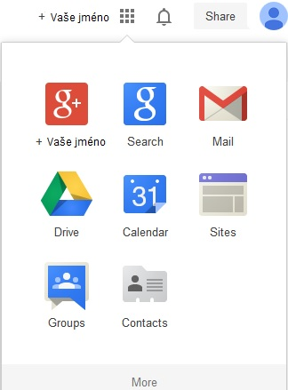

Různé druhy komplexnějších aplikací, které společnost Google zpoplatňuje, můžeme najít v balíčku Google Apps pro vzdělávání pro školy zdarma. V těchto aplikacích je možné založit a spravovat více účtů a jednom místě, vytvořit sdílený kalendář a pokročilejší e-mail. Je ovšem nutné zaúkolovat správou odborníka (např. ICT správce školy).



### Microsoft OneDrive

**OneDrive** je služba, kde můžete nahrávat a sdílet různá data přes dokumenty po videa (to například iCloud ještě neovládá). V případě nahrávání, přehrávání a sdílení videí je velkou výhodou OneDrive, že se video nemusí stahovat do jiného zařízení a tím nám odpadá tzv. buffer (načítání). Celkově patří mezi recenzisty k nejoblíbenějším cloudovým službám. Přístup k němu mají uživatelé registrovaní na účtu Microsoft a uživatele Windows Phone. V případě telefonů s tímto operačním systémem probíhá zálohování dat z telefonu na OneDrive automaticky a při fotkách se tak děje společně s informacemi o poloze na mapě a EXIF camera info. Tato služba se pak může chlubit plynulou synchronizací dat na úložiště a jednoduchým nahráváním z Windows 8. Jeho kapacita je stejně jako u Google Drive 15GB s možností navýšení.

Navíc je služba obohacena o aplikaci Fetch nebo-li přihrát. Jedná se o aplikaci, kdy si můžete skrze OneDrive přetáhnout data z vašeho počítače na kterýkoliv jiný počítač v případě, že jsou obě zařízení spuštěné, připojené k internetu a mít otevřenou službu OneDrive. V tomto případě si po zadání vašeho bezpečnostního kódu, který vás chrání před neautorizovaným přístupem, můžete stáhnout do cloudu data z vašeho pevného disku.

Samozřejmě obsahuje i klasické aplikace:

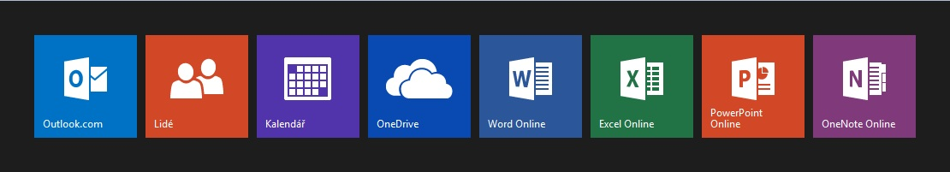

* **Datové úložiště** – kapacita 15 GB se složkovým systémem, kde si můžeme ukládat samotné dokumenty nebo i celé složky.

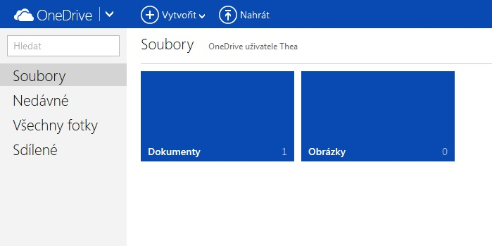

* **Outlook či hotmail** – úložiště elektronické pošty. Stejně jako u Google Drive umožňuje spravovat vlastní domény. Vzhledem ke spolupráci se Skype je zde i možnost hovorů a videohovorů.

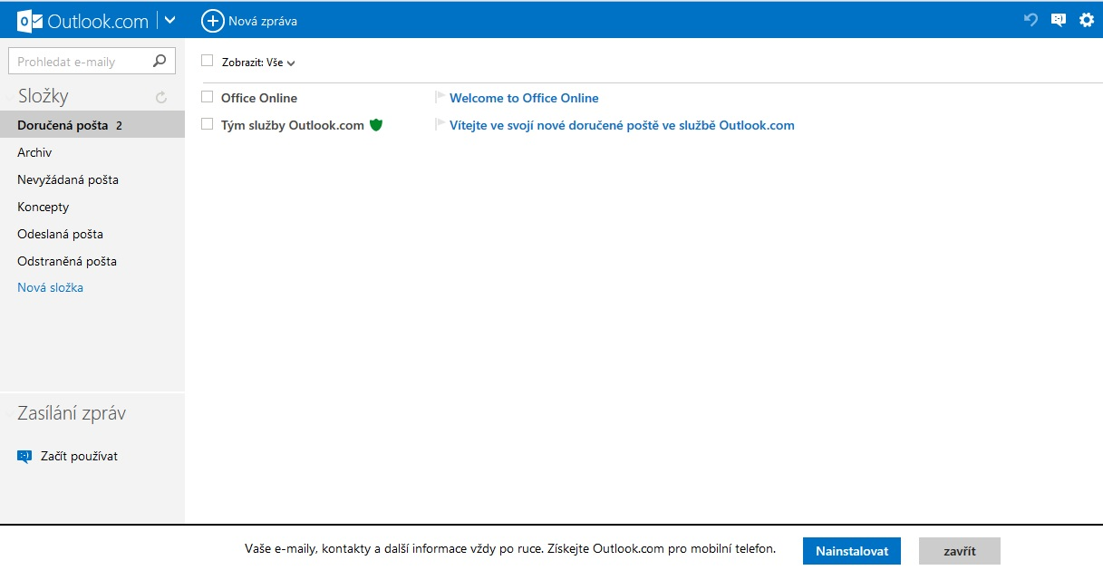

* **Lidé** - sociální aplikace, která organizuje všechny kontakty z vašich internetových služeb

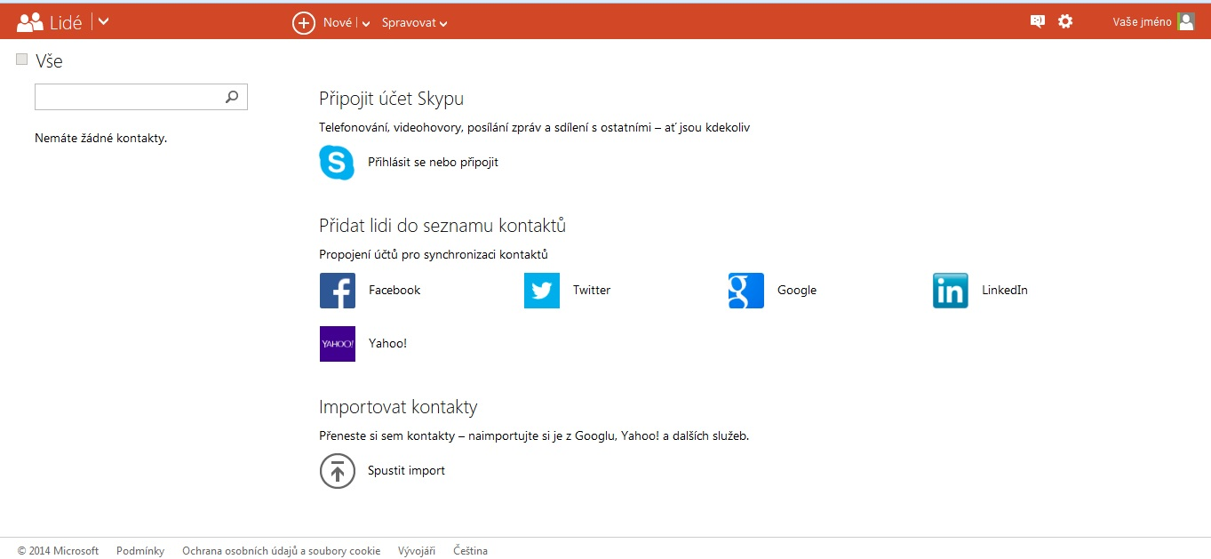

* **Kalendář** – má stejné využití jako kalendář u Google Apps. Do kalendáře si můžete ukládat úkoly a plánovat díky němu různé události.
  + Sdílený kalendář – slouží k přehledu událostí pro více osob. Také zde funguje služba propojení s chytrými telefony, kdy se události a úkoly zapsané do kalendáře objeví v kalendáři vašeho telefonu.
  + aplikace má možnost vytvoření a spravování i více kalendářů zároveň

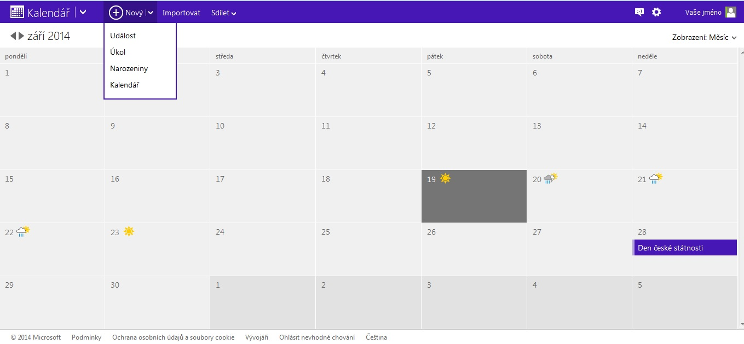

* **Office Web apps** – aplikace pro prohlížení, vytváření a úpravu dokumentů, textový a tabulkový editor a editor pro tvorbu prezentací. Jsou velice podobné programům MS Office, akorát jsou některé jejich funkce omezeny. Jako jediné umí otevírat i ZIP složky. Můžeme v nich bez problémů prohlížet DUM a to na jakýchkoliv zařízeních.

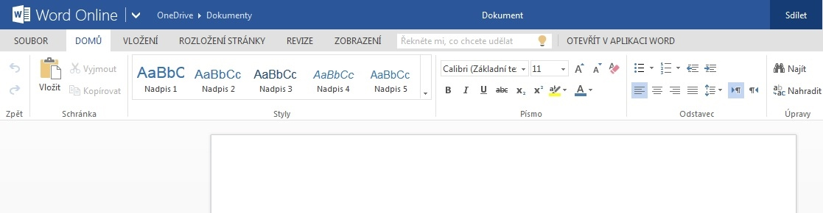

### Microsoft Office 365

**Office 365** je zjednodušeně OneDrive pro větší počet lidí. Je nutné podotknout, že vzhledem k tomu, že se jedná už o komplexnější a sofistikovanější službu, využívá se převážně její placená verze. Můžete si ovšem stáhnout zdarma její zkušební verzi a pro školy je možné využít i **bezplatné verze A2**. Její vedení a založení je potřeba provést s ICT správcem školy. Aplikace se od OneDrive neliší, pouze jej může založit a spravovat více lidí. Zároveň můžete ovlivnit, kdo a jakým způsobem uvidí a bude nakládat s různými daty. Pro větší přehled informací můžete navštívit stránku <http://www.ceskaskola.cz/2013/03/e-kniha-pro-vas-microsoft-office-pro.html>.

### Správa OneDrive a Office 365

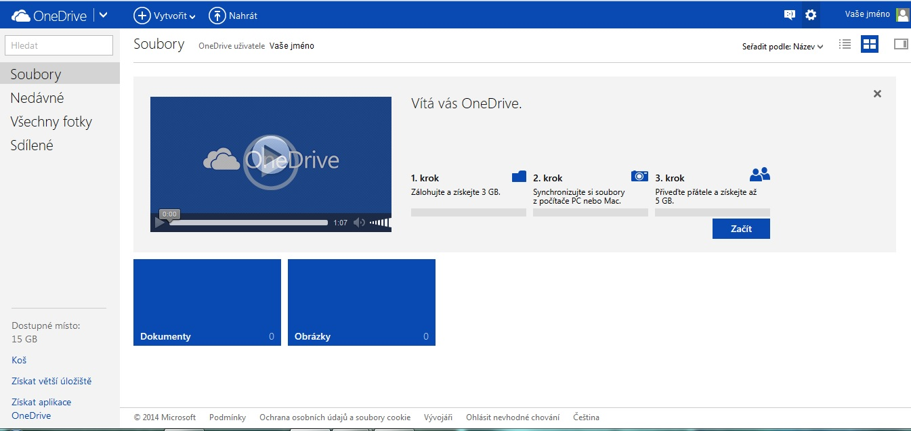

Veškerý svůj účet spravujete v pravém horním rohu, kde je uvedené vaše jméno. Pod první ikonou zleva nalezneme možnost připojení k dalším sítím jako je Skype nebo Facebook. Druhá ikona označuje možnosti dané aplikace, kterou máme otevřenou. Poslední pak umožňuje správu vlastního profilu.

Na své datové úložiště můžeme nahrávat libovolná data. Tento cloudový prostor nám dokonce dodal i aplikace, kterými různé dokumenty vytvoříme. Obě služby nalezneme v horním panelu pod pojmy „Vytvořit“ a „Nahrát“.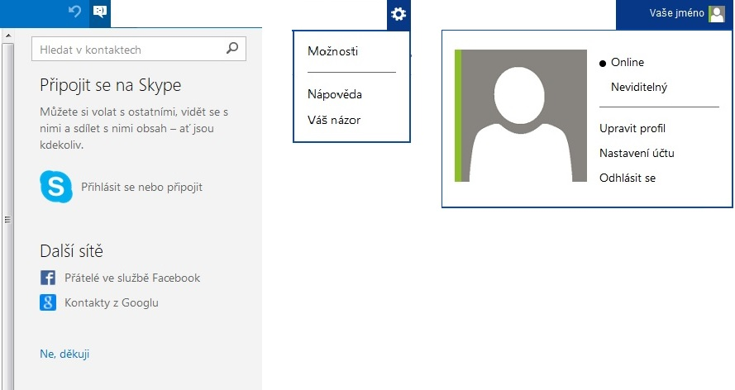

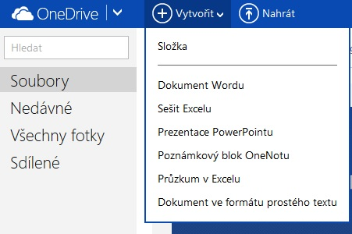

Při kliknutí na tlačítko Vytvořit se nám otevře nabídka, která nám usnadní výběr (viz obrázek). Rozkliknutím tlačítka Nahrát se dostaneme k souborům v našem počítači. Dokumenty, fotky, prezentace i videa pak přesouváme a umisťujeme ve složkách pro větší přehlednost. Složky můžeme dále spravovat.

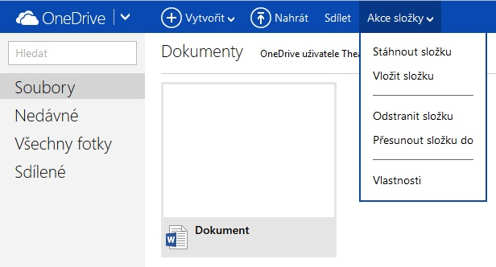

Sdílení jakýchkoliv dat (dokumenty, fotky i kalendáře) probíhá dvěma formami. Funguje na principu pozývání skrze e-mailové adresy či zadáním odkazu na daný kalendář. Odkaz může být umístěný na webu školy či třídy a žák jej může libovolně zobrazovat. V obou případech se dá se nastavit i správa jinými uživateli.

*sdílení formou zadání e-mailové adresy*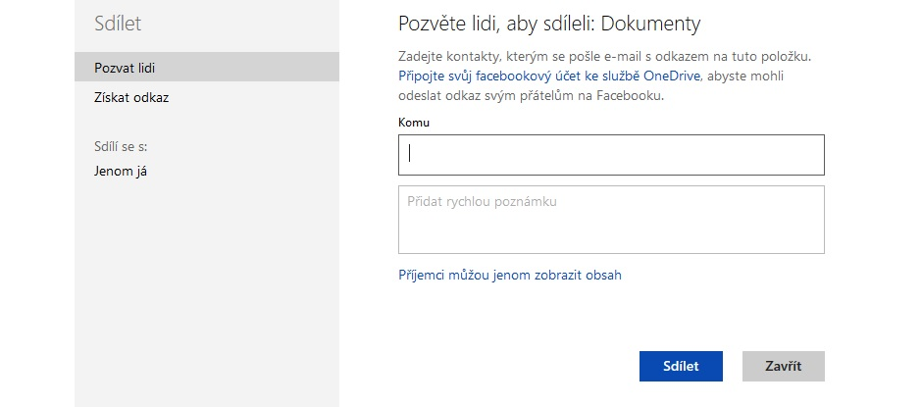

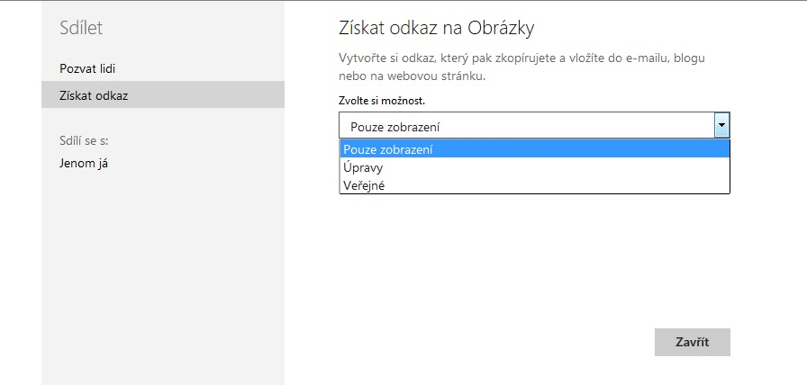

*sdílení formou odkazů*

### Další cloudové služby

Ono to sice vypadá, že cloudové služby jsou úplnou novinkou, ale není tomu tak. Už dříve jsme se zmínili, že elektronické poštovní schránky pracují na stejném systému. Mezi některé ukázky patří:

* **Photobucket** – image a video hosting nebo-li služba pro ukládání obrázků, fotografií a videí na server, který následně tyto obrázky zobrazuje.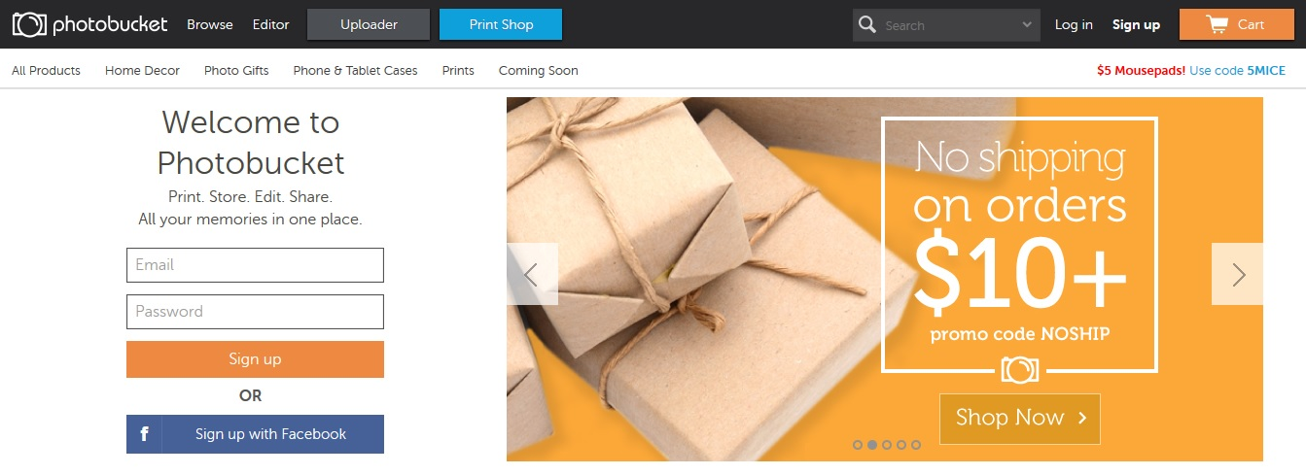

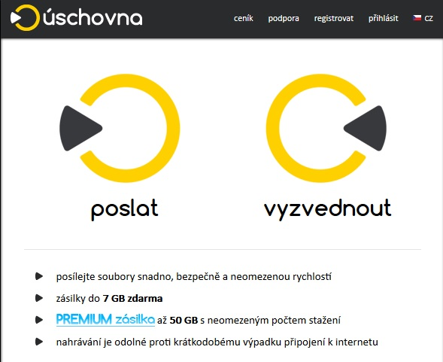

* **Úschovna** – aplikace pro úschovu dat do velikosti 300 MB. Můžeme data sdílet odkazem přes e-mail a adresáti si pak mohou data stahovat po dobu 14 dnů až 30x.
* **Pixlr Editor** – online editor obrázků a fotografií. Slouží k úpravě nahraných obrázků, které si následně znovu uložíme do počítače.

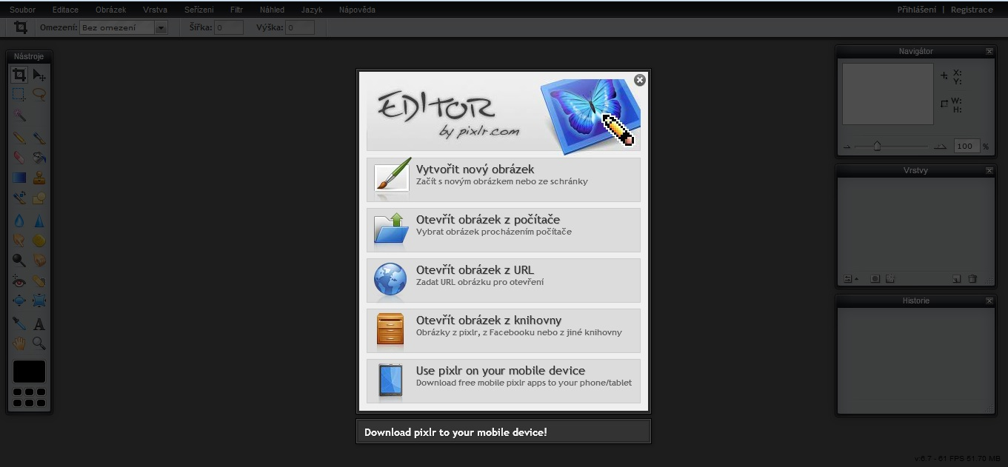

### Cloud do budoucna

Vzhledem k nezpochybnitelným výhodám se cloud čím dál tím víc dostává do podvědomí běžných uživatelů. Odhady některých odborníků říkají, že by se do roku 2020 mělo přesunout až 80% do cloudového síťového provozu. Je tedy možné očekávat rychlejší zlepšení cloudových aplikací a jejich nový vývoj. Může tak skončit éra klasických operačních systémů jako ji známe. Největší úskalí stále zůstává téma bezpečnosti. Je totiž stále těžší, dostat se k informacím na pevném disku vašeho počítače než k těm na cloudu. Hlavně díky tomuto bodu je cloud computing a jeho budoucnost stále nejasná.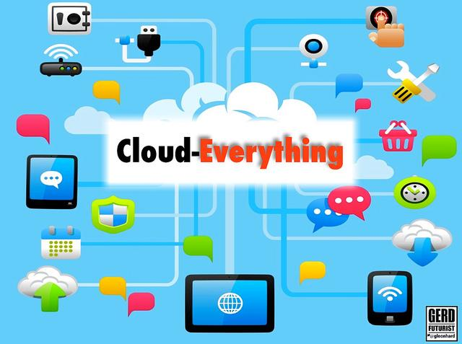

**Zdroje**

1. ROUBAL, Pavel. *Informatika a výpočetní technika pro střední školy: teoretická učebnice*. Vyd. 1. Brno: Computer Press, 2010, 103 s. ISBN 978-80-251-3228-9.
2. ROUBAL, Pavel. *Počítač pro učitele*. Vyd. 1. Brno: Computer Press, 2009, 312 s. ISBN 978-802-5122-266.
3. Profil Škola21: Zapojení ICT do života školy. *Metodický portál* [online]. 2014 [cit. 2014-09-11]. Dostupné z: <http://skola21.rvp.cz/>
4. Přehled služeb Internetu. *Historie sítě Internet* [online]. [cit. 2014-09-11]. Dostupné z: <http://ihistory.webzdarma.cz/chap/sluzbyInternetu.php>
5. Cloudy a cloudové služby. *Cloudové služby: data i počítače v oblacích* [online]. 2012 [cit. 2014-09-11]. Dostupné z: <http://www.ikaros.cz/cloudove-sluzby-data-i-pocitace-v-oblacich>
6. Cloud computing. *Wikipedia* [online]. 2014 [cit. 2014-09-11]. Dostupné z: <http://cs.wikipedia.org/wiki/Cloud_computing>
7. Plány pro OneDrive. *OneDrive* [online]. [cit. 2014-09-20]. Dostupné z: https://onedrive.live.com/about/cs-cz/plans/
8. Microsoft OneDrive. *PCmag* [online]. [cit. 2014-09-20]. Dostupné z: <http://www.pcmag.com/article2/0,2817,2409569,00.asp>
9. Microsoft’s OneDrive Caters to the Windows and Office Crowd. *Time* [online]. [cit. 2014-09-20]. Dostupné z: <http://techland.time.com/2014/02/19/microsofts-onedrive-caters-to-windows-and-office-crowd/>
10. Office 365 review. *Techradar* [online]. [cit. 2014-09-20]. Dostupné z: <http://www.techradar.com/reviews/pc-mac/software/home-and-reference-software/office-365-980626/review>
11. E-kniha pro vás: Microsoft Office 365 pro vzdělávací organizace: Průvodce zřízením a využitím hostovaných služeb. *Česká škola* [online]. [cit. 2014-09-11]. Dostupné z: <http://www.ceskaskola.cz/2013/03/e-kniha-pro-vas-microsoft-office-pro.html>